计算方法与公式说明
  - 软件计算内核详解 热阻与钳位应力更新版 2026-10-21
本文面向研发、设计评审与软件使用者，说明软件实际采用的计算路径、数学模型、参数单位与适用边界。覆盖 Buck、Boost、Buck-Boost、Flyback、QR-Flyback 和低侧有源钳位正激六种拓扑。公式与当前源码对应，不将理想化结果表述为样机测量或器件额定值。
保留原文四类补偿电路与三幅栅电荷参考图，公式采用可编辑 Word 原生数学对象。本版统一六种拓扑的预设效率与最终效率口径；沿用原版零极点输入及⑨页简化支路，并明确其与标准二型补偿器的区别。

阅读导航
章节 | 内容 | 主要代码 / 页签
1 | 计算路径、单位与符号 | power_stage / loss_model
2–4 | 稳态 PWM、QR 与有源钳位正激 | ② 功率级 / active_clamp
5 | 时域波形、并联电容与 FFT 分带 | ② / ⑦ waveforms / capripple
6–7 | 器件应力、半导体与磁件损耗 | ③ / ④ semiconductor / magnetics
8–9 | 小信号模型、补偿器与 K 因子 | ⑤ plants / loop_tuning
10 | 补偿元件正反算与兼容限制 | ⑨ comp_design
11–12 | RCD、总损耗、效率与扩展分析 | ⑧ / ⑥ design_api
13 / 附录 | 报告口径、复核清单与资料 | report_docx / tests
14–15 | 多绕组输出与 MP6005 PSR | ① isolated_outputs / mp6005
16–17 | 逐对耦合、钳位与绕制几何评估 | winding_coupling / winding_layout
18 | 多路主反馈环路与各路响应 | multi_output_loop / loop_charts

重要：计算值 ≠ 额定值；模型内通过 ≠ 已验证硬件稳定；效率曲线 ≠ 实测曲线。软件未提供输入范围 / 温度 / 器件容差的完整认证模型。

1 计算路径与符号约定

1.1 一次设计计算的顺序
GUI 将输入（包括预设效率）换算为 SI → 求解工作点 → 构造周期波形 → 计算器件、磁件、电容与其他已建模损耗 → 汇总最终计算效率并复核差值。未启用耦合矩阵时使用固定预设效率的等效负担模型；启用逐对耦合后按第 16 章的显式电路求解，预设效率仅作初值。⑤页仅为已有小信号模型显示结果，新耦合模型不沿用旧 Bode。Word 导出刷新当前设计，与程序共享绘图函数，不依赖页签是否已打开。最终效率不自动覆盖预设效率，也不自动重整定补偿器。
变量 | 含义 / 内部单位 | 容易混淆的约定
Vin / Vo / Po | 输入 / 输出电压 V；输出功率 W | Buck-Boost 的 Vo 输入为幅值，VM 对象保留反相符号
fs / Ts | Hz / s；Ts=1/fs | QR 的界面 fs 是频率上限，工作频率另求
N / Np / Ns | N=Np/Ns；原 / 副边整数匝数 | 多路采用已解析的实际匝数；N 用于自动匝数预设计
L / Lm_forward | H | 反激标称 L=励磁电感；矩阵 L=开路自感 Lp；正激 L=输出电感
C / Rc / ESL | F / Ω / H | ESR 是电阻；ESL 是电感；两者不属于容量
Rs / A_sense / ma | Ω / 倍数 / A·s⁻¹ | ma 为输入电流等效斜坡，不是 V/s
B / Ae / Ve / Wa | T / m² / m³ / m² | 界面 mm²、cm³ 仅为显示转换
J / ρ / h | A/m² / Ω·m / W·m⁻²·K⁻¹ | J=4×10⁶ A/m² 等于 4 A/mm²
fz / fp / ω | Hz / Hz / rad/s | 所有频率输入先按 ω=2πf 转换
KP | 积分器系数 | 不是普通无量纲 Kp；Gc 含 KP/s

$R=\frac{{V_{o}}^{2}}{P_{o}}$ (1)
$I_{o}=\frac{P_{o}}{V_{o}}$ (2)

1.2 通用电流均方根
${I_{rms}}^{2}=\frac{Dx·\left({I_{pk}}^{2}+I_{pk}·I_{min}+{I_{min}}^{2}\right)}{3}$ (3)
该式描述一段线性斜坡在全开关周期内的均方贡献。Dx 是该段持续时间 / 周期；多个不重叠段的均方值相加后开方。不要将不同段的 RMS 直接相加。

1.3 预设效率：设计输入与最终结果分离
eta_guess 为左侧规格区的可编辑设计输入，采用比例值（0.93 即 93%）；合法范围为 0<η₀≤1。默认 40 W CCM 反激预设为 93%。target_eta 则是效率页的优化 / 评审目标，两者不是同一参数。旧配置缺少 eta_guess 时使用默认值。
$P_{in,est}=\frac{P_{o}}{η_{0}}$ (4)
$P_{loss,budget}=P_{o}\left(\frac{1}{η_{0}}-1\right)；I_{in,est}=\frac{P_{in,est}}{V_{in}}$ (5)
$U=\frac{V_{o}}{η_{0}}；R_{eq}=\frac{U}{I_{o}}=\frac{R}{η_{0}}；I_{o}=\frac{P_{o}}{V_{o}}$ (6)
统一一阶等效输出电压负担：先让理想功率级驱动电压 U、功率 Pin,est，因此内部与实际输出的平均电流均为 Io。该转换保持分段线性波形的伏秒、电荷和输入功率平衡；它不是把所有电流乘以 1/η₀，更不会把实际输出电压改为 U。Buck / 正激的电感平均电流仍是 Io，反激 / Boost 等的输入电流、占空比与峰值则随工作点变化。
η₀预算包括整体整流与其他损耗，因此稳态不再另加旧工作点参数 Vf（仅为历史配置兼容保留）。真实二极管压降或导入的 Vf–If 曲线仍进入最终损耗；旧 Rd 动态电阻项已停用。η₀=1 表示理想工作点，不表示有损耗的器件最终效率必为 100%。
$mean\left(i_{in}\right)≈\frac{P_{in,est}}{V_{in}}；mean\left(i_{c}\right)=0$ (7)
$η_{final}=\frac{P_{o}}{\left(P_{o}+\sum{P_{loss}}\right)}；Δη=η_{final}-η_{0}$ (8)
$ΔP_{in}=P_{o}+\sum{P_{loss}}-P_{in,est}$ (9)
损耗预算只是工作点假设，不再次加入 ΣPloss，避免重复计损。QR 也保持此输入，取消历史效率固定点迭代。|Δη|>2 个百分点提示复核（经验设计阈值，并非精度或收敛保证）；用户可调整预设后重新计算与整定。最终计算效率可能高于或低于预设，仍不是样机实测效率。
适用边界：单个效率数值无法唯一确定每个器件的真实压降、损耗分布和谐振波形。本软件选择等效输出负担这一统一工程近似；真实电流斜率、器件阻断电压和动态极点应以逐器件非理想仿真与实测复核。波形输入功率取 Pin,est，最终损耗反算输入功率另列，二者有差值时不宣称已经闭环自洽。

2 固定频率 PWM 稳态模型

2.1 Buck：降压
本章 U=Vo/η₀、Req=R/η₀；Vo、Po、Io 仍表示实际输出需求。所有模式判定、RMS、L / C 初选、磁件与波形都使用同一效率工作点。
$D_{CCM}=\frac{U}{V_{in}}；{ΔI}_{L}=\frac{\left(V_{in}-U\right)D}{\left(f_{s}L\right)}$ (10)
$I_{min}=I_{o}-\frac{{ΔI}_{L}}{2}；I_{pk}=I_{o}+\frac{{ΔI}_{L}}{2}$ (11)
先按 CCM 求 ΔIL；Io≥ΔIL/2 时采用 CCM。否则进入 DCM，电感从零开始上升、下降至零后驻留。
$D_{DCM}=\sqrt{\left[\frac{2I_{o}LUf_{s}}{\left(V_{in}\left(V_{in}-U\right)\right)}\right]}$ (12)
$D_{p}=\frac{\left(V_{in}-U\right)D}{U}；I_{pk}=\frac{\left(V_{in}-U\right)D}{\left(f_{s}L\right)}$ (13)
$L_{min}=\frac{1.5\left(V_{in}-U\right)D_{CCM}}{\left(2f_{s}I_{o}\right)}$ (14)

2.2 Boost：升压
$D_{CCM}=1-\frac{V_{in}}{U}；I_{L,avg}=\frac{I_{o}}{\left(1-D\right)}$ (15)
${ΔI}_{L}=\frac{V_{in}D}{\left(f_{s}L\right)}；I_{pk}=I_{L,avg}+\frac{{ΔI}_{L}}{2}；I_{min}=I_{L,avg}-\frac{{ΔI}_{L}}{2}$ (16)
$D_{DCM}=\sqrt{\left\{\frac{L\left[{\left(2M-1\right)}^{2}-1\right]}{\left(2R_{eq}T_{s}\right)}\right\}}；M=\frac{U}{V_{in}}$ (17)
$I_{pk}=\frac{V_{in}DT_{s}}{L}；D_{p}=\frac{2I_{o}}{I_{pk}}$ (18)
$f_{RHP}=\frac{{\left(1-D\right)}^{2}R_{eq}}{2πL}$ (19)
仅 CCM 保留此低频右半平面零点；DCM 的低频近似忽略开关频率附近的高频极点 / 零点。电感的平均电流和输出负载电流不是同一个量。

2.3 Buck-Boost：反相升降压
$D_{CCM}=\frac{U}{\left(V_{in}+U\right)}；I_{L,avg}=\frac{I_{o}}{\left(1-D\right)}$ (20)
$D_{DCM}=M\sqrt{\left[\frac{2L}{\left(R_{eq}T_{s}\right)}\right]}；M=\frac{U}{V_{in}}；I_{pk}=\frac{V_{in}DT_{s}}{L}$ (21)
$D_{p}=\frac{2I_{o}}{I_{pk}}；f_{RHP}=\frac{{\left(1-D\right)}^{2}R_{eq}}{\left(2πDL\right)}$ (22)
负载电流由 OFF 段三角电流的面积决定。CCM 与 DCM 的开关、二极管 RMS 分别按 D 与 Dp 计算；电感 RMS 按 D+Dp 计算。

2.4 Flyback：反激 CCM / DCM
N=Np/Ns；整体损耗预算通过 U 进入反射电压，不另叠加 Vf。固定频率反激以原边励磁电感 L 为能量存储电感。
$V_{r}=NU；D_{CCM}=\frac{V_{r}}{\left(V_{in}+V_{r}\right)}$ (23)
$I_{p,on,avg}=\frac{P_{in,est}}{\left(V_{in}D\right)}；{ΔI}_{p}=\frac{V_{in}D}{\left(f_{s}L\right)}$ (24)
$I_{min}=I_{p,on,avg}-\frac{{ΔI}_{p}}{2}；I_{pk}=I_{p,on,avg}+\frac{{ΔI}_{p}}{2}$ (25)
Imin<0 时切换 DCM。CCM 与 DCM 均使用 Pin,est=UIo，消除历史原边平均电流与次级电荷平衡口径不一致的问题。
$D_{DCM}=\frac{\sqrt{\left[2P_{in,est}Lf_{s}\right]}}{V_{in}}$ (26)
$I_{pk}=\frac{V_{in}DT_{s}}{L}；I_{s,pk}=N·I_{pk}；D_{p}=\frac{2I_{o}}{I_{s,pk}}$ (27)
$f_{RHP}=\frac{V_{in}N\left(1-D\right)}{2πLI_{o}}$ (28)
此 fRHP 为同一效率工作点下的低频带宽提示；⑤页小信号对象使用 U、Req 与实际 D，有限 RHP 零点与该提示一致。没有由此建立真实损耗动态，仍需完整反馈链和实测复核。

2.5 最小 L / C 建议的真实含义
拓扑 | Lmin 的软件表达式 | 解释
Buck | $\frac{1.5\left(V_{in}-U\right)D}{\left(2f_{s}I_{o}\right)}$ | 在 CCM 边界基础上加 1.5 倍系数
Boost | $\frac{1.5V_{in}D\left(1-D\right)}{\left(2f_{s}I_{o}\right)}$ | 使用 CCM 的 D，而非 DCM 重解 D
Buck-Boost | $\frac{1.5V_{in}D\left(1-D\right)}{\left(2f_{s}I_{o}\right)}$ | 同为 CCM 初选，不是绝对下限
Flyback | $\frac{1.5V_{in}D}{\left(f_{s}·0.4I_{p,on,avg}\right)}$ | 按 40% 原边纹波初选，不排除有意 DCM

$Δv目标={ripple}_{target}·V_{o}$ (29)
Cmin 统一只表示电荷纹波所需容量，单位为 F。ESR 纹波是独立电压检查，不能把 ΔI·Rc/Δv 这一无量纲条件当作电容量。GUI、API 与 Word 使用 design_checks.py 的同一核查表；合成阻抗波形的低频 ripple_pp 是最终纹波检查值。
Buck 电荷容量： $C≥\frac{{ΔI}_{L}}{\left(8f_{s}Δv\right)}$ (30)
Boost / 反激电荷容量： $C≥\frac{I_{o}D}{\left(f_{s}Δv\right)}$ (31)

3 QR-Flyback：变频 BCM 与谷底近似
软件将 QR 视为单谷底 BCM：每周期退磁到零，再等待半个 L-Coss 谐振周期。工作频率随输入、负载、励磁电感及效率变化，界面 f_sw 仅作 f_max 限制。
$P_{in}=P_{in,est}=\frac{P_{o}}{η_{0}}；V_{r}=NU；T_{ring}=π\sqrt{\left(LC_{oss}\right)}$ (32)
$a=L\left(\frac{1}{V_{in}}+\frac{1}{V_{r}}\right)；b=P_{in}·a$ (33)
$I_{pk}=\frac{b+\sqrt{\left(b^{2}+2LP_{in}T_{ring}\right)}}{L}$ (34)
$T_{on}=\frac{LI_{pk}}{V_{in}}；T_{demag}=\frac{LI_{pk}}{V_{r}}$ (35)
$f_{s}=\frac{1}{T_{on}+T_{demag}+T_{ring}}$ (36)
$D=\frac{T_{on}}{T_{s}}；D_{p}=\frac{T_{demag}}{T_{s}}$ (37)
由 ½LIpk²=Pin(aIpk+Tring) 解正根，再以该工作点计算损耗与最终 η。预设 η₀在本轮始终固定，不迭代或写回输入；兼容入口 recompute_qr_eta 也改为单次计算。次级三角电流平均值保持为 Io。

局限与误差来源
Coss 被当作常数；没有多个谷底选择、跳周期、控制 IC 延迟、非线性电容或谷底剩余电压。损耗分支将开通损耗和 Coss 损耗置零，是理想谷底假设，不表示实际零损耗。二极管 Qrr 仍按用户输入计算，不能因 BCM 就默认忽略。
环路在此模式下复用低频 DCM 单极点对象，没有包含变频控制器的采样与谷底逻辑。其无有限低频 RHP 零点，只是本模型的简化结论。

4 有源钳位正激：独立双磁件模型
新增拓扑为低侧有源钳位、主 / 辅助 MOSFET、正向 / 续流两只二极管的单输出正激。输出电感 L 与变压器励磁电感 Lm_forward 分开输入；不沿用反激的储能逻辑，也未实现同步整流。

4.1 输出电感与 CCM / DCM
$V_{s}=\frac{V_{in}}{N}；D_{CCM}=\frac{U}{V_{s}}$ (38)
${ΔI}_{L}=\frac{\left(V_{s}-U\right)D}{\left(f_{s}L\right)}$ (39)
$D_{DCM}=\sqrt{\left[\frac{2I_{o}LUf_{s}}{\left(V_{s}\left(V_{s}-U\right)\right)}\right]}$ (40)
$I_{pk}=\frac{\left(V_{s}-U\right)DT_{s}}{L}$ (41)
$D_{p}=\frac{\left(V_{s}-U\right)D}{U}$ (42)
CCM 以 Io≥ΔIL/2 判定；DCM 电流归零后输出电感驻留，但变压器仍在整个 OFF 段复位。有效 D 未扣除死区，只校核 2tdead<min(D,1−D)Ts 和 D<forward_d_max。

4.2 伏秒复位与双极性励磁
$V_{cl}=\frac{V_{in}}{\left(1-D\right)}；V_{reset}=V_{cl}-V_{in}$ (43)
$V_{in}D-V_{reset}\left(1-D\right)=0$ (44)
${ΔI}_{m}=\frac{V_{in}DT_{s}}{L_{m}}；I_{m,pk}=\frac{{ΔI}_{m}}{2}$ (45)
$i_{main,ON}=\frac{i_{L}}{N}+i_{m}；i_{aux,OFF}=i_{m}$ (46)
$I_{aux,rms}=I_{m,pk}\sqrt{\left[\frac{\left(1-D\right)}{3}\right]}$ (47)
理想励磁电流在 ±Im,pk 间往返。主开关 RMS 按包含励磁分量的有符号线性电流端点求均方；应力峰值取绝对值。实际漏感换流和体二极管导通过程未求解。

4.3 钳位电容初选与带宽建议
$V_{hump}=\frac{V_{in}D\left(1-D\right)}{8L_{m}{f_{s}}^{2}C_{cl}}$ (48)
$f_{r}=\frac{1}{\left[2π\sqrt{\left(L_{m}C_{cl}\right)}\right]}；f_{eff}=\left(1-D\right)f_{r}$ (49)
$f_{c,max}=min\left(\frac{f_{s}}{10},\frac{f_{eff}}{5}\right)$ (50)
$C_{cl,min}=\frac{V_{in}D\left(1-D\right)}{\left(8L_{m}{f_{s}}^{2}·0.05V_{cl}\right)}$ (51)
Ccl,min 采用隆起为钳位基准电压 5% 的预算；超过 10% 发出小纹波近似不足提示。增大 Ccl 降低隆起，但也降低谐振频率和建议带宽。软件该模型不保留低频 RHP 零点，不包含完整钳位谐振传函。

4.4 有源钳位正激：波形、应力与使用示例
输出电感电流在导通段上升、续流段下降，DCM 余段为零。励磁电流始终按 ON / OFF 两段线性摆动。辅助管在 OFF 段承担励磁电流；钳位电压用基准值加 4Vhump·x(1−x) 抛物线表示，x 为归一化 OFF 时间。该图是教学 / 初选波形，不是完整谐振仿真。
$V_{device,pk}=\left(V_{cl}+V_{hump}\right)\left(1+{ring}_{margin}\right)$ (52)
$ΔB=\frac{V_{in}DT_{s}}{\left(N_{p}A_{e}\right)}；B_{pk}=\frac{ΔB}{2}$ (53)
40 W 内置示例 | 输入 / 计算值 | 含义
Vin → Vo / Po / fs | 30 V → 30 V / 40 W / 250 kHz | 与此前反激案例保持需求一致
N / Lout / Lm / Ccl | 0.5 / 68 μH / 220 μH / 47 nF | 输出电感与励磁电感分离
η₀ / D / Vcl / ΔIL | 93% / 0.538 / 64.9 V / 0.877 A | 预设效率下的初步估算
fc 建议上限 | 约 4.58 kHz | 取 min(fs/10,feff/5)
绕组初值 | Np=6；Ns=12 | 实物 AL、磁导率、气隙尚需选型核实

损耗口径不自动给予 ZVS 优惠：主开关保留硬开通和 Coss 项；辅助管仅算导通、栅驱动、保守 Coss，遗漏其完整交叠损耗。正向和续流二极管分别计算，钳位电容 ESR 计入效率，RCD 电阻不适用于此拓扑。
动态边界：未模拟非线性 Coss、漏感谐振、栅极时序的真实死区、磁通不平衡、体二极管、突发 / 跳周期、全负载 ZVS 范围与控制 IC 保护。死区可行性通过不能证明 ZVS；变压器对称 Bpk 假设也不能排除实物偏磁饱和。

5 时域波形与电容纹波分析

5.1 波形构造
make_waveforms 默认生成两开关周期、每周期 2048 点的均匀时间序列。分段电流由预设效率工作点的 D、Dp、峰 / 谷电流决定；开关电压用等效模型的状态切换。输出电容电流：Buck / 正激为 iL−Io，其余为整流电流−Io，周期均值理论为零（离散采样有小误差）。输出电压保持 Vo 加纹波。源侧电流仅 Boost 连续取 iL，Buck、反相 Buck-Boost、反激和 QR 取 ON 段开关电流，正激包含 ON 段反射负载及励磁电流；输入电容电流为源侧电流减去其平均值。
$I_{c,rms}=\sqrt{\left(mean\left({i_{c}}^{2}\right)\right)}；i_{c,in}=i_{in}-mean\left(i_{in}\right)$ (54)

5.2 并联电容复阻抗
$Z_{j}\left(f\right)={ESR}_{j}+j\left[2πf·{ESL}_{j}-\frac{1}{\left(2πfC_{j}\right)}\right]$ (55)
$I_{j}\left(f\right)=\frac{I_{bank}\left(f\right)·Y_{j}\left(f\right)}{\sum{Y_{k}\left(f\right)}}；Y_{j}=\frac{1}{Z_{j}}$ (56)
两只电容在每个频率独立复数分流，不使用固定比例分流。单只电容的电流可因相位与谐振环流大于组总电流；不能把两只 RMS 相加。频率模型假定 C、ESR、ESL 为常数且参数有效。

5.3 输出纹波电压合成
$V\left(f\right)=I_{c}\left(f\right)·Z_{eq}\left(f\right)；Z_{eq}=\frac{1}{\sum{Y_{j}}}$ (57)
waveforms.py 去直流后用 rFFT → 每频点乘合成阻抗 → irFFT 还原周期电压。分别计算 ESL=0 的低频纹波和含 ESL 的完整纹波。ripple_pp 是低频最大值减最小值；ripple_pp_total 为完整波形峰峰值；esl_spike_pp 实际字段为 ESL 差分波形的最大绝对幅值，不应按名称误读为峰峰值。
理想电流阶跃配合 ESL 会产生强尖峰，数值随采样和带宽变化。真正尖峰需使用器件寄生、布局、开关速度和测量带宽验证。

5.4 整周期 DFT 分带与功率守恒
稳态波形覆盖整数开关周期时，capripple.py 使用无窗 rFFT，逐一保留所有正频率 bin。以单边 Parseval 权重计算均方值，Nyquist bin 单独使用一倍权重，其余正频率使用两倍权重。每个 bin 按复阻抗分流后归入对应频带，不再只选谐波附近的一个峰值。非整周期输入才采用五项平顶窗并按时域 RMS 校准总能量，该分支只是估算。平顶窗为：
$w\left[n\right]=a_{0}-a_{1}cosθ+a_{2}cos2θ-a_{3}cos3θ+a_{4}cos4θ$ (58)
$θ=\frac{2πn}{\left(N_{samples}-1\right)}$ (59)
系数 | 值
a₀ | 0.21557895
a₁ | 0.41663158
a₂ | 0.277263158
a₃ | 0.083578947
a₄ | 0.006947368

$p\left[k\right]=2·{\left|\frac{X\left[k\right]}{N_{samples}}\right|}^{2}$ (60)
上式适用于非 DC 且非 Nyquist 的正频点；Nyquist 权重为 1。分带边界为 (h−0.5)fs 至 (h+0.5)fs；最低带为 <0.5fs，最高带为 >20.5fs。全部 bin 均计入，保证频带能量没有漏项。
${I_{j,band}}^{2}=\sum{\left(p\left[k\right]·{\left|\frac{Y_{j}\left(f\left[k\right]\right)}{\left(\sum{Y_{k}\left(f\left[k\right]\right)}\right)}\right|}^{2}\right)}$ (61)
$I_{j,total}=\sqrt{\left(\sum{{I_{j,band}}^{2}}\right)}；P_{ESR,j}={ESR}_{j}·{I_{j,total}}^{2}$ (62)
GUI、损耗和报告直接复用 compute_design 返回的 capacitors 快照，均使用两周期、每周期 2048 点；不存在页签独立重采样。单电容满足 Parseval；并联电容可能出现谐振环流。非理想尖峰和窄共振仍需采样收敛检查及仿真复核。

6 功率器件应力与损耗

6.1 电压 / 电流应力
拓扑 | 主开关电压应力 | 二极管反向电压
Buck | $V_{in}\left(1+ring\right)$ | $V_{in}$
Boost | $U\left(1+ring\right)$ | $U$
Buck-Boost | $\left(V_{in}+U\right)\left(1+ring\right)$ | $V_{in}+U$
Flyback / QR | $V_{in}+Kc·V_{r}$ | $U+\frac{V_{in}}{N}$
ACF-FORWARD | $\left(V_{cl}+V_{hump}\right)\left(1+ring\right)$ | $\frac{V_{reset}}{N}$

整流二极管反压未考虑寄生尖峰应力，具体应力需实测，建议选型时留有耐压余量；单路、多路均适用。反激 MOS 的 Kc 为 Vclamp/Vreflect，钳位电压相对输入母线；应力上限按下式计算，不再叠加旧振铃裕度。实际包络峰值可能低于上限，无漏感不虚构尖峰。未配置有效 Kc>1 时仅知理想阻断平台，不能据此认为已覆盖尖峰。Kc 不是器件额定耐压的降额系数。
$V_{ds,clamp}=V_{in}+Kc·V_{r}$
RMS 由分段三角波求取。峰值和平均电流来自工作点，正激分别给出主 / 辅助 MOSFET 和正向 / 续流二极管。没有器件实际额定值输入，故应力表不是合格判定表。

6.2 主 MOSFET 栅电荷时间法
$R_{on}=R_{g,drive}+R_{s,on}+R_{g}$ (63)
$R_{off}=R_{g,drive}+R_{s,off}+R_{g}$ (64)
$t_{1}=-\left(\frac{Q_{g,th}·R_{on}}{V_{th}}\right)·ln\left(1-\frac{V_{th}}{V_{gs}}\right)$ (65)
$t_{2}=-\left(\frac{Q_{gs}·R_{on}}{V_{gp,on}}\right)·ln\left(1-\frac{V_{gp,on}}{V_{gs}}\right)-t_{1}$ (66)
$t_{3}=\frac{Q_{gd}·R_{on}}{\left(V_{gs}-V_{gp,on}\right)}$ (67)
$t_{6}=\frac{Q_{gd}·R_{off}}{V_{gp,off}}$ (68)
$t_{7}=-\left[\frac{\left(Q_{gs}-Q_{g,th}\right)·R_{off}}{\left(V_{gp,off}-V_{th}\right)}\right]·ln\left(\frac{V_{th}}{V_{gp,off}}\right)$ (69)
$t_{8}=\frac{3Q_{g,th}·R_{off}}{V_{th}}$ (70)
时间公式依据 mosfet损耗计算.xlsx；ln 为自然对数，代码使用等价的 log1p 以降低浮点消减误差。电荷使用 C，电阻使用 Ω，时间结果为 s。开通电流变化阶段为 t₂，米勒段为 t₃；关断对应 t₆+t₇。t₁ / t₈ 不直接纳入交叠损耗；t₈ 是表中 3RC 近似（残余电压约为阈值的 5%），不是下降到严格 0 V 的精确时间。参数须满足 0<Vth<Vgp,on<Vgs、Vgp,off>Vth、Qgs≥Qg_th，电荷和电阻非负；非法参数或负 t₂ 会报错，不再以分母钳位掩盖。平台电压分别依据开通和关断电流工作点选取。
参考表 F26 引用了空白 H15；此处按 F15 的内部栅阻修正，关断总栅阻为 Roff。参考表中的 nC / ns 与代码的 C / s 相差 10⁹ 倍，数值对照须先统一单位。

6.3 栅电荷参考图与损耗合成
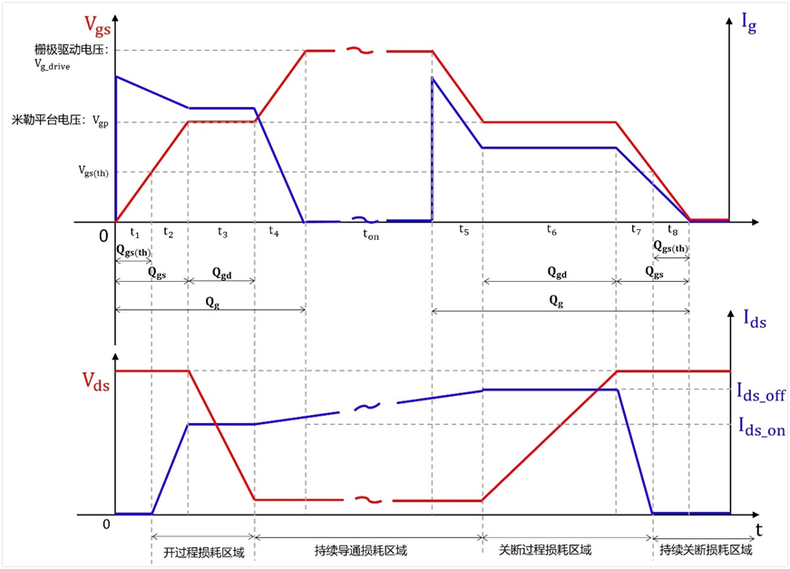
图 6-1 原文保留：MOSFET 开关过程参考
$P_{cond}=R_{ds,on}·{I_{sw,rms}}^{2}$ (71)
$P_{on}=k_{sw}·V_{ds}·I_{ds,on}·\left(t_{2}+t_{3}\right)f_{s}$ (72)
$P_{off}=k_{sw}·V_{ds}·I_{ds,off}·\left(t_{6}+t_{7}\right)f_{s}$ (73)
$P_{coss}=\left(\frac{1}{2}\right)C_{oss}{V_{ds}}^{2}f_{s}；P_{gate}=Q_{g}V_{gs}f_{s}$ (74)
软件使用开通谷值 / 关断峰值电流；k_sw 为用户选择的交叠系数（默认 0.25），不是由器件波形自动识别。常数 Rds,on 与 Coss 无温度或电压依赖。QR 模式 Pon=Pcoss=0；正激主开关未默认作此减免。

二极管与辅助开关
$P_{diode}=P_{cond}+Q_{rr}·V_{r}·f_{s}$ (75)
Qrr>0 时按上式计反向恢复；包括 QR 分支，不自动判断真实恢复机制。辅助 MOSFET 的损耗为 Rds_aux·Iaux,rms²+Qg_aux·Vgs·fs+½Coss_aux·Vblock²fs，未包含完整交叠与换流能量。同步整流 / LLC 的公式不属于当前可用拓扑，原文相关条目已移除。
导入正向特性 X=Vf（V）、Y=If（A），按拓扑图位号逐个绑定。D1/D2 为单路整流/续流，D_Oj/D_Fj 为 OUTj 整流/续流，D_IN、D_OUT 或 D_Bj 为防反。不同温度曲线由名称区分，不自动修正结温。
导通损耗先反查当前电流下的 Vf，再平均瞬时功率；不能用平均电流查一次代替脉冲积分。无曲线时使用固定 Vf×Iavg；动态电阻不再输入或叠加。
$P_{cond}=\frac{1}{T_{s}}·\int_{0}^{T_{s}}{V_{f}\left(I_{f}\left(t\right)\right)·I_{f}\left(t\right)dt}$
$P_{cond}=\sum_{\left(k=1\right)}^{N_{samples}}{\frac{\left(I_{f,k}·V_{f}\left(I_{f,k}\right)\right)}{N_{samples}}}$
CSV 仅需 x,y 两列，JSON 仅需点数组；V1.3 提取文件已乘数量级，导入倍率 X/Y 均选 1。端点外按相邻点趋势外推并提示，负 Vf 截为零，零电流损耗为零。曲线随设计 JSON 内嵌保存，Vinmin/Vinmax 各自使用对应周期电流；曲线仅用于损耗后处理。公式依据 ST AN604 第 2 节式 10。

6.4 平台电压与电荷输入的选取
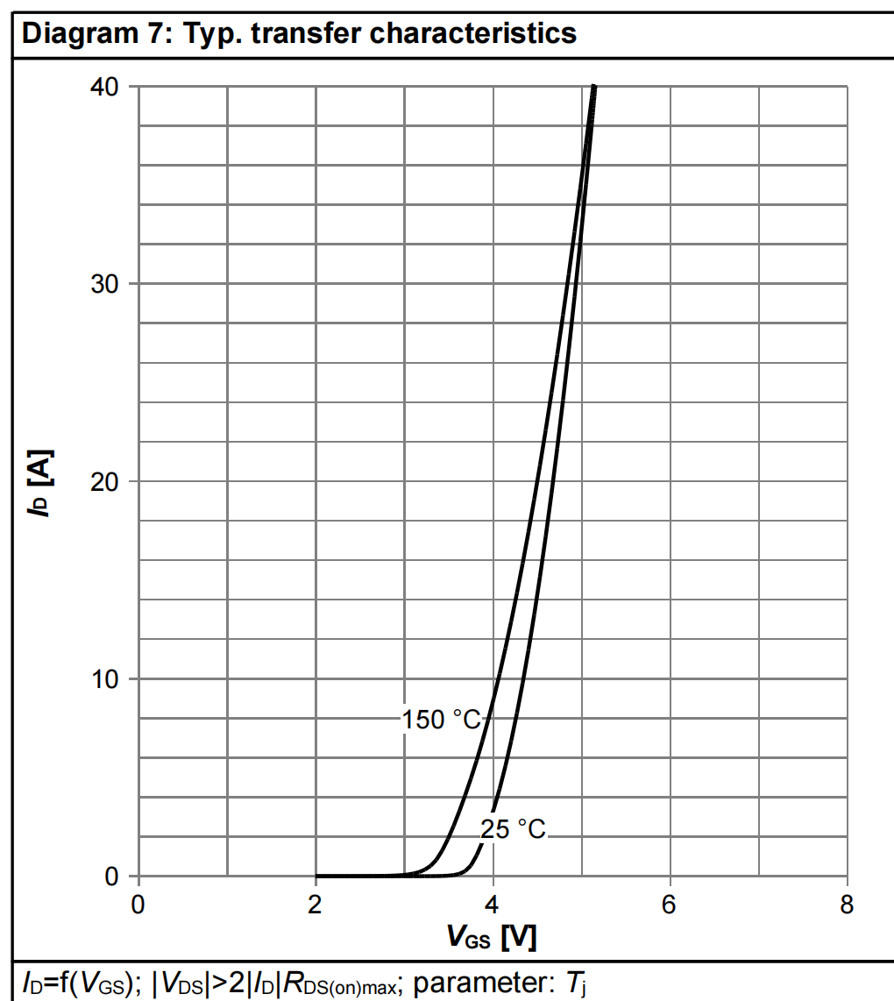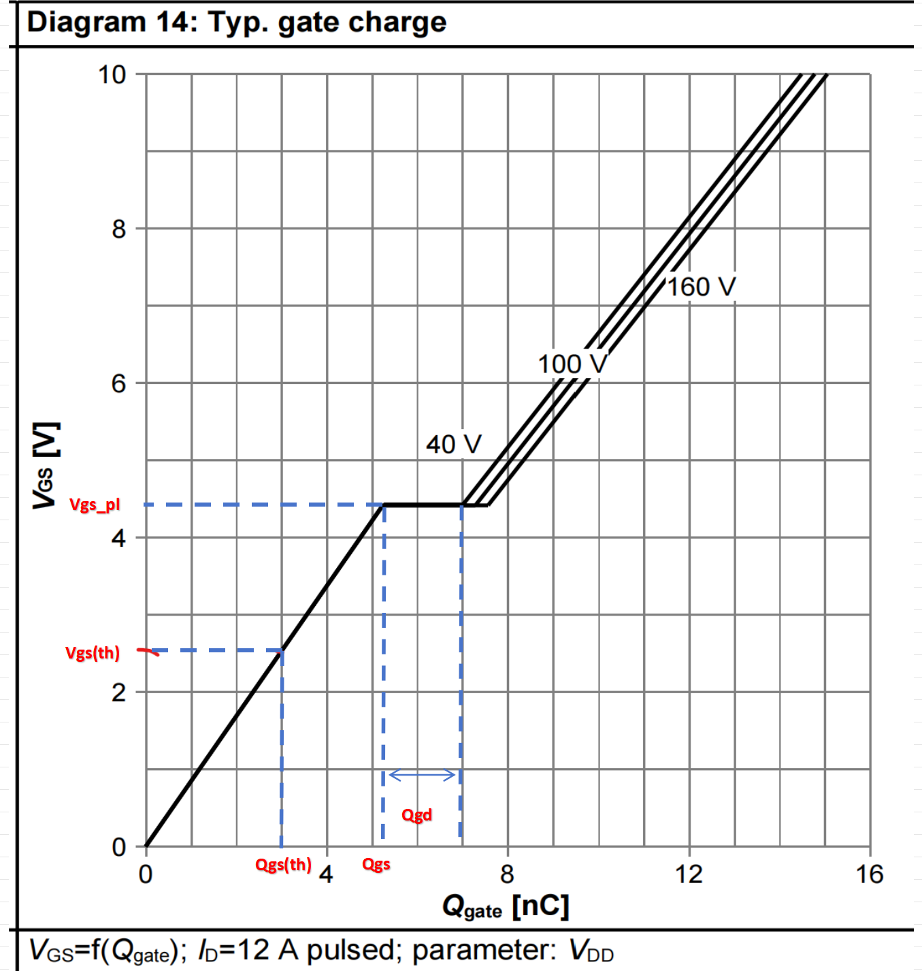
图 6-2（上）电流 / 栅压曲线；图 6-3（下）栅电荷参考（保留原图）
图示仅帮助理解参数。以选定器件的数据手册、实际 Vds / Id、驱动电压及温度为依据；不能从未给定测试条件的示意图读出通用参数。

7 磁件初选、磁通与损耗

7.1 面积乘积、匝数与气隙
$A_{p,L}=\frac{L·I_{pk}·I_{rms}}{B_{max}·J·K_{u}}$ (76)
$A_{p,T}=\frac{2P_{o}}{B_{max}·J·K_{u}·f_{s}}$ (77)
$N_{L}=ceil\left[\frac{LI_{pk}}{\left(B_{max}A_{e}\right)}\right]$ (78)
$l_{g}=\frac{μ_{0}{N_{L}}^{2}A_{e}}{L}；μ_{0}=\frac{4π·{10}^{-7}H}{m}$ (79)
$N_{p,auto}=ceil\left[\frac{V_{in}DT_{s}}{\left(B_{max}A_{e}\right)}\right]$ (80)
$N_{s,auto}=max\left(1,round\left(\frac{N_{p}}{N}\right)\right)$ (81)
按数据库磁芯的 Ae·Wa 选择面积乘积满足要求的磁芯，或使用用户指定芯型。气隙假定磁芯磁导率较高、气隙主导磁阻，没有包含边缘磁通、骨架、分布气隙或实际 AL。电感单线径自动选取；变压器支持用户匝数、单股线径和并绕股数。正激独立选择变压器与输出电感。

7.2 真实峰值磁密与摆幅不同
电感 / 反激： $B_{pk}=\frac{L·I_{pk}}{\left(NA_{e}\right)}$ (82)
正激变压器： $ΔB=\frac{V_{in}DT_{s}}{\left(N_{p}A_{e}\right)}，B_{pk}=\frac{ΔB}{2}$ (83)
饱和校核使用峰值 |B|，磁芯损耗使用实际波形的峰峰摆幅 ΔB。反激 CCM 的直流偏置不能省略；正激 Bpk=ΔB/2 依赖对称复位假设。Bmax 是初选匝数目标，Bsat 是饱和核查输入，二者不是同一参数。

7.3 绕组电阻与趋肤修正
$δ=\sqrt{\left[\frac{ρ}{\left(πf_{s}μ_{0}\right)}\right]}；x=\frac{d_{wire}}{δ}$ (84)
$F_{r}=1+\frac{x^{4}}{\left(48+0.8x^{4}\right)}$ (85)
$R_{dc}=\frac{ρ·MLT·N}{\left[\frac{n_{strand}·π{d_{wire}}^{2}}{4}\right]}$ (86)
$P_{cu}=F_{r}·R_{dc}·{I_{rms}}^{2}$ (87)
$fill=\sum{\frac{\left(N·n_{strand}·A_{wire}\right)}{W_{a}}}$ (88)
fill 只统计裸铜截面积，不含绝缘与爬电空间；Fr 是简化经验修正，不是 Dowell 邻近效应解。变压器中各股假定均匀分流。

7.4 磁芯损耗：实际采用 NSE 波形积分
材料常数采用 Pv[mW/cm³]=k·f[kHz]^α·B[T]^β。1 mW/cm³=10³ W/m³，因此体积 Ve 使用 m³ 时最终乘 10³Ve。软件保留经典 Steinmetz、iGSE 与 NSE 闭式函数，但正常磁件设计路径统一采用实际 B(t) 的 NSE 积分，不是三种模型按拓扑自动切换。
$P_{sin}=k{\left(\frac{f}{1000}\right)}^{α}·{B_{pk}}^{β}·{10}^{3}V_{e}$ (89)
$C_{α}=\int_{0}^{\left(2π\right)}{{\left|cosθ\right|}^{α}dθ}$ (90)
$k_{N}=\frac{k}{\left[{\left(2π\right)}^{\left(α-1\right)}C_{α}\right]}$ (91)
$P_{NSE}={\left(\frac{ΔB}{2}\right)}^{\left(β-α\right)}·k_{N}·{10}^{3}V_{e}·A$ (92)
$A=\frac{\int_{0}^{\left(T_{ms}\right)}{{\left|\frac{dB}{{dt}_{ms}}\right|}^{α}{dt}_{ms}}}{T_{ms}}$ (93)
程序使用 np.gradient 在 ms 时间轴上求斜率，累加 |dB/dt|^αΔt，再除以记录时长。驻留段斜率为零；直流偏置不额外修正材料损耗常数。闭式三角解仅用于交叉验证：
$P_{tri}=k_{N}{\left(\frac{2f_{s}}{1000}\right)}^{α}{\left(\frac{ΔB}{2}\right)}^{β}·F·{10}^{3}V_{e}$ (94)
$F=D^{\left(1-α\right)}+{D_{p}}^{\left(1-α\right)}$ (95)

iGSE 保留函数
$C_{fit}=0.2761+\frac{1.7061}{\left(α+1.354\right)}$ (96)
$k_{i}=\frac{k}{\left[2^{\left(β+1\right)}π^{\left(α-1\right)}C_{fit}\right]}$ (97)
$P_{iGSE}=\frac{k_{i}{\left(\frac{2f_{s}}{1000}\right)}^{α}{ΔB}^{β}F·{10}^{3}V_{e}}{2^{α}}$ (98)
这些损耗公式需要材料参数在对应温度、频率与磁密范围内有效；未拟合直流偏磁、磁滞回线、局部温度或材料频率分区。超过数据手册范围不应外推为可靠损耗。

7.5 温升近似
$A_{surf}=2{\left(1.5{V_{e}}^{\left(\frac{1}{3}\right)}\right)}^{2}$ (99)
$ΔT=\frac{P_{cu}+P_{core}}{h·A_{surf}}$ (100)
变压器稳态温升按下式计算；前述表面积及对流公式仅用于独立电感，不用于变压器。
$ΔT=\left(P_{cu}+P_{core}\right)·R_{i-a}$
变压器采用用户输入的整体至环境热阻 Ri-a（Rth_transformer，K/W），温升等于全部绕组铜损与磁芯损耗之和乘以热阻。默认100 K/W仅是初始假设，不是磁芯目录数据，须按实测或热设计填写。包含已建模 PSR 辅助绕组铜损，不迭代热态铜阻，不预测局部热点。

8 小信号功率级模型

8.1 CCM 电压模式对象
s 为拉普拉斯变量，D′=1−D，C 为主输出电容。本章 Gvc 核心公式中的 Vo、Po、R 统一取内部等效量 U、Pin,est、Req（不是实际输出需求），Vf 取零，D 来自同一预设工作点；核心对象算出后按下式折回实际输出增益。η₀在小信号分析中冻结，不建模损耗随频率和温度的变化。标准四种 PWM 对象不含 ESR 零点。单路兼容模型中第二并联电容未进入环路传函；多输出模型使用各路两只电容的折算总容量，见第 14 章。
$G_{vc,out}\left(s\right)=η_{0}·G_{vc,core}\left(s\right)$ (101)
Buck： $G_{vc}=\frac{\frac{V_{in}}{V_{m}}}{1+\frac{sL}{R}+s^{2}LC}$ (102)
Boost： $δ=1+\frac{sL}{\left({D′}^{2}R\right)}+\frac{s^{2}LC}{{D′}^{2}}$ (103)
$G_{vc}=\frac{\left[\frac{V_{o}}{\left(D′V_{m}\right)}\right]·\left[1-\frac{sL}{\left({D′}^{2}R\right)}\right]}{δ}$ (104)
Buck-Boost： $G_{vc}=\frac{-\left[\frac{V_{o}}{\left(DD′V_{m}\right)}\right]·\left[1-\frac{sDL}{\left({D′}^{2}R\right)}\right]}{δ}$ (105)
Flyback： $δ_{F}=1+\frac{sL}{\left[{\left(ND′\right)}^{2}R\right]}+\frac{s^{2}LC}{{\left(ND′\right)}^{2}}$ (106)
$G_{vc}=\frac{\left[\frac{V_{o}}{\left(DD′V_{m}\right)}\right]·\left[1-\frac{sDL}{\left({\left(ND′\right)}^{2}R\right)}\right]}{δ_{F}}$ (107)
Buck-Boost 的 CCM VM 传函带负号，GUI 相位连续化会反映反相直流增益；反馈极性必须单独核对。GUI、API 自动整定、报告和角点均调用 build_loop_models，使用上述固定效率等效对象，避免各入口使用不同的理想 D。改变预设效率后应重新核查裕度，必要时重新整定，不自动改写旧补偿器。

8.2 DCM / BCM 低频单极点
$G_{vc}=\frac{\left(\frac{G_{d0}}{V_{m}}\right)}{\left(1+\frac{s}{ω_{p}}\right)}$ (108)
拓扑 | Gd0 | ωp
Buck | $\frac{\left(\frac{2V_{o}}{D}\right)\left(1-M\right)}{\left(2-M\right)}$ | $\frac{\left(2-M\right)}{\left[\left(1-M\right)RC\right]}$
Boost | $\frac{\left(\frac{2V_{o}}{D}\right)\left(M-1\right)}{\left(2M-1\right)}$ | $\frac{\left(2M-1\right)}{\left[\left(M-1\right)RC\right]}$
Buck-Boost / Flyback / QR | $\frac{V_{o}}{D}$ | $\frac{2}{\left(RC\right)}$

M=Vo/Vin；采用实际 D。PCM 与 VM 在 DCM / BCM 分支都返回以上模型，没有另建 DCM 电流内环或 QR 变频控制传函。RHP 高频动态被忽略，因此“无 RHP 零点”只针对这个低频近似。

8.3 峰值电流模式：调制器与内环
$F_{m}=\frac{f_{s}}{R_{s}·A_{sense}·\left[ma+\frac{\left(M_{1}-M_{2}\right)}{2}\right]}$ (109)
$F_{i}=R_{s}·A_{sense}$ (110)
对象 | 代码中的 M₁ | 代码中的 M₂
Buck | $\frac{V_{in}}{L}$ | $\frac{V_{o}}{L}$
Boost | $\frac{V_{in}}{L}$ | $\frac{\left(V_{o}-V_{in}\right)}{L}$
Buck-Boost | $\frac{V_{in}}{L}$ | $\frac{V_{o}}{L}$
Flyback | $\frac{V_{in}}{L}$ | $\frac{N\left(V_{o}+V_{f}\right)}{L}$

以上是当前内核采用的等效斜坡定义，不要将 Buck 的 M₁=Vin/L 直接当作真实 ON 段电感斜率 (Vin−Vo)/L。分母中的 ma+(M₁−M₂)/2≤0 时，改用 (M₁+M₂)/2；之后还将斜坡分母绝对值至少限制为 1。回退保持有限增益，不等于完成离散采样次谐波稳定性验证。

Buck / Boost / Buck-Boost 的二阶表示
$G_{vc}=\frac{G_{c0}·N_{RHP}\left(s\right)}{\left[1+\frac{s}{\left(Q_{c}ω_{c}\right)}+{\left(\frac{s}{ω_{c}}\right)}^{2}\right]}$ (111)
令 S=1+t₁+t₂。Buck 取 ωc=√S/√LC；Boost / Buck-Boost 取 ωc=D′√S/√LC。其 Gc0、t₁、t₂ 与阻尼分母的代码对应如下：
对象 | Gc0 | t₁ / t₂
Buck | $\frac{V_{o}F_{m}}{\left(DS\right)}$ | $\frac{F_{m}V_{o}F_{i}}{\left(DR\right)}；\frac{F_{m}F_{v}V_{o}}{D}$
Boost | $\frac{V_{o}F_{m}}{\left(D′S\right)}$ | $\frac{2F_{m}V_{o}F_{i}}{\left({D′}^{2}R\right)}；\frac{F_{m}F_{v}V_{o}}{D′}$
Buck-Boost | $-\frac{V_{o}F_{m}}{\left(DD′S\right)}$ | $\frac{F_{m}V_{o}\left(1+D\right)F_{i}}{\left({D′}^{2}RD\right)}；-\frac{F_{m}F_{v}V_{o}}{\left(DD′\right)}$

Buck： $F_{v}=-\frac{D^{2}T_{s}R_{s}A_{sense}}{\left(2L\right)}$ (112)
Boost： $F_{v}=\frac{{D′}^{2}T_{s}R_{s}A_{sense}}{\left(2L\right)}$ (113)
Buck-Boost： $F_{v}=-\frac{{D′}^{2}T_{s}R_{s}A_{sense}}{\left(2L\right)}$ (114)
Qc 的分子分别为 R√(C/L)√S 或 D′R√(C/L)√S；分母记为 H，下一页列出。NRHP 为各对象 VM 分子的零点因子（Buck=1）。

8.4 电流模式阻尼、反激与正激折算
Buck： $H=1+\frac{RCF_{m}V_{o}F_{i}}{\left(DL\right)}$ (115)
Boost： $H=1+\frac{RCF_{m}V_{o}F_{i}}{\left(D′L\right)}-\frac{F_{m}F_{v}V_{o}}{D′}$ (116)
Buck-Boost： $H=1+\frac{RCF_{m}V_{o}F_{i}}{\left(DL\right)}+\frac{F_{m}F_{v}V_{o}}{D′}$ (117)

反激直接构造闭合电流内环
$F_{v}=-\frac{{D′}^{2}T_{s}R_{s}A_{sense}}{\left(2L\right)}$ (118)
$G_{vd}=\frac{\left[\frac{V_{o}}{\left(DD′\right)}\right]·\left[1-\frac{sDL}{\left({\left(ND′\right)}^{2}R\right)}\right]}{δ_{F}}$ (119)
$G_{id}=\frac{NV_{o}\left(1+D\right)\left[1+\frac{sRC}{\left(1+D\right)}\right]}{D{\left(ND′\right)}^{2}R·δ_{F}}$ (120)
$G_{vc}=\frac{F_{m}G_{vd}}{1+F_{m}\left(F_{i}G_{id}+F_{v}G_{vd}\right)}$ (121)
Fi 把电流对象折算回 PWM 比较器端。不能泛化为“所有频率的环路增益永远与 Rs 精确成反比”；分母内还有电流反馈和拓扑相关系数。反激 GUI 的历史 fm_fallback 提示标志使用相反的斜坡差方向，与实际 _pwm_fm 触发条件不一致；请按上面的真实分母检查，不仅依赖提示文字。

有源钳位正激对象
以次级折算 Buck 为基础：Vin,eq=Vin/N，采样电阻 Rs,eq=Rs/N；等效斜坡 ma,eq=N(ma+Vin/Lm)。PCM 使用继承的 Buck 二阶模型；该 PCM 分支不含 ESR 零点。
VM： $G_{vc}=\frac{\frac{\left(\frac{V_{in}}{N}\right)\left(1+sRcC\right)}{V_{m}}}{1+s\left(\frac{L}{R}+RcC\right)+s^{2}LC\left(1+\frac{Rc}{R}\right)}$ (122)
仅正激 CCM VM 保留主输出电容 ESR 零点；DCM 仍采用 Buck 单极点近似。没有 Ccl / Lm 的钳位谐振完整动态，带宽应低于 min(fs/10,(1−D)fr/5)。普通对象的缺省理想 ESR 与正激 VM 的 ESR 口径不同，需要明确区分。

9 补偿器、Bode 指标与 K 因子整定

9.1 软件当前的补偿器阶数
$二型G_{c}=\frac{K_{P}\left(1+\frac{s}{ω_{z1}}\right)}{s\left(1+\frac{s}{ω_{p1}}\right)}$ (123)
$三型G_{c}=\frac{K_{P}\left(1+\frac{s}{ω_{z1}}\right)\left(1+\frac{s}{ω_{z2}}\right)}{s\left(1+\frac{s}{ω_{p1}}\right)\left(1+\frac{s}{ω_{p2}}\right)}$ (124)
选择 | 有限零点 | 极点总数 | 输入参与
type2 | 1 | 2（含原点） | KP / fz1 / fp1
type3 | 2 | 3（含原点） | KP / fz1 / fz2 / fp1 / fp2
auto | 按模式决定 | PCM→二型；VM→三型 | 显式类型不受控制模式覆盖

PI 选项已撤回。加载此前 controller_type=PI 的配置会迁移为 auto，数值保留但传函已不是 PI，应重新整定确认。五个原版零极点输入保留；二型忽略 fz2 / fp2，而原点极点由公式的 1/s 隐含，不显示为可填频率。

9.2 开环与裕度
$T\left(s\right)=G_{c}\left(s\right)G_{vc}\left(s\right)$ (125)
$PM=180°+∠T\left(j2πf_{c}\right)；\left|T\left(j2πf_{c}\right)\right|=1$ (126)
${GM}_{dB}=-20\log_{10}\left|T\left(jω_{180}\right)\right|$ (127)
相位按对数频率扫频后 unwrap 连续化；不能只用 np.angle 的 ±180° 主值读取非最小相位对象。在没有穿越时显示未定义；没有有限 −180° 穿越，不等于无限硬件稳定裕量。多个穿越必须查看全部，必要时采用 Nyquist 与闭环极点判据。

9.3 K 因子
$boost={PM}_{target}-90°-∠G_{vc}\left(f_{c}\right)$ (128)
二型： $K=tan\left(45°+\frac{boost}{2}\right)$ (129)
三型： $K=tan\left(45°+\frac{boost}{4}\right)$ (130)
$f_{z}=\frac{f_{c}}{K}；f_{p}=Kf_{c}$ (131)
${K_{P}}_{2}=\frac{ω_{c}}{\left[K\left|G_{vc}\left(jω_{c}\right)\right|\right]}$ (132)
${K_{P}}_{3}=\frac{ω_{c}}{\left[K^{2}\left|G_{vc}\left(jω_{c}\right)\right|\right]}$ (133)
三型使用两个相同零点 / 两个相同有限极点。GUI 与 API 的 auto 均按 PCM→二型、VM→三型解析；底层 kfactor_tune 直接传 auto 才按 boost≤75° 选型。二型可行范围约 ±90°，三型保守范围 ±170°；不可行时不写回参数。

9.4 整定后的频率限制与复核
GUI 一般将目标 fc 限制到实际 fs/6；QR 使用当前计算得到的变频频率，而不是界面频率上限。正激先受 fc,max=min(fs/10,feff/5) 约束。当前整定并不自动保证 RHP 零点带宽条件通过，仍需检查 fRHP 及最小裕度。
整定在指定 fc 处匹配增益与相位，不保证该点是唯一穿越。GUI、API 与 Word 均调用 analyze_loop，扫描上升和下降穿越，以最接近目标的下降穿越显示 fc，并按全部穿越的最小 PM 核查。未检出下降穿越时 fc / PM 显示未定义，不用扫描末端代替。QR 环路使用预设效率下求得的实际工作频率。
Word 的扫频范围为 0.01 Hz 到 max(10fs,1 MHz)，6000 对数点；该范围内未检出有限穿越时标记未定义，不用末端频率替代。GM 由控制库的 margin 计算；数据和图使用同一传递函数。

从软件到硬件的核查顺序
复核步骤 | 为什么需要
核对反馈极性与采样增益 | 避免反相对象相位和归一化尺度理解错误
检查实际有效零 / 极点 | ④的抽象补偿器与⑧简化支路并非必然一致
检查所有 0 dB 穿越 | 单点匹配不保证最小裕度
检查 RHP / fs / 钳位谐振约束 | 低频近似在这些频率附近可能失效
加入 ESR、延迟、器件带宽和光耦 | 软件简化对象不含完整实物反馈链
仿真和 FRA 测量 | 用实际工作点、容差与温度验证

10 补偿网络阻容正反算：原版路径
⑨页保留四类参考网络的原版算法：普通运放三型、跨导运放三型、TL431+光耦无快车道和快车道三型。此页的“二型简化支路”独立勾选，未与⑤页的抽象 type2 一一绑定。请按本章限制使用，不能从复选框名称推断标准二型硬件已经完整实现。

10.1 普通运放三型
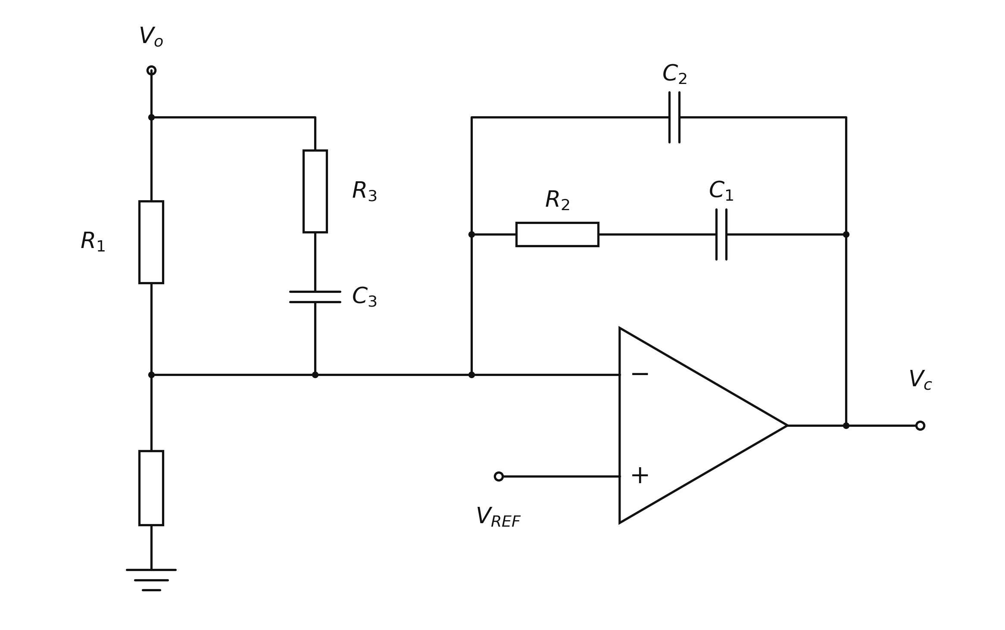
图 10-1 普通运放补偿网络（按原连接关系重绘）
$K_{P}=\frac{1}{\left[R_{1}\left(C_{1}+C_{2}\right)\right]}$ (134)
$ω_{z1}=\frac{1}{\left(R_{2}C_{1}\right)}；ω_{z2}=\frac{1}{\left[\left(R_{1}+R_{3}\right)C_{3}\right]}$ (135)
$Cs=\frac{C_{1}C_{2}}{\left(C_{1}+C_{2}\right)}$ (136)
$ω_{p1}=\frac{1}{\left(R_{2}Cs\right)}；ω_{p2}=\frac{1}{\left(R_{3}C_{3}\right)}$ (137)
这里 p₁ / p₂ 指两个有限极点，另有原点积分极点。原图用 fp1=0、fp2 / fp3 编号，与④输入编号不同，本文统一使用有限极点编号。
$S=\frac{1}{\left(K_{P}R_{1}\right)}；r=\frac{ω_{z1}}{ω_{p1}}$ (138)
$C_{2}=Sr；C_{1}=S-C_{2}；R_{2}=\frac{1}{\left(ω_{z1}C_{1}\right)}$ (139)
$R_{3}=\frac{ω_{z2}R_{1}}{\left(ω_{p2}-ω_{z2}\right)}；C_{3}=\frac{1}{\left(ω_{p2}R_{3}\right)}$ (140)
正向要求 R₁ / KP>0，两个目标零点分别低于相应极点。原版简化支路把 C₂=C₃=0：只剩原点极点和一个零点，不保留标准 type2 的高频极点。

10.2 跨导运放三型
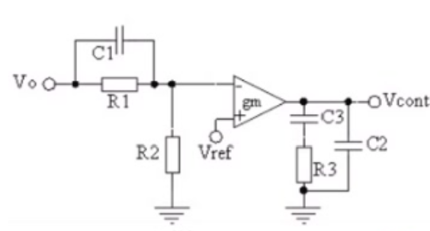
图 10-2 原文保留：跨导运放网络
原附件参考图的输出 C₂ / C₃ 标号与代码定义相反：本章公式及界面参数按代码取 C₂ 与 R₃ 串联、C₃ 并联。使用原图时须先交换该两项标号，不应直接抄图。
$K_{P}=\frac{g_{m}·R_{2}}{\left[\left(C_{2}+C_{3}\right)\left(R_{1}+R_{2}\right)\right]}$ (141)
$ω_{z1}=\frac{1}{\left(R_{3}C_{2}\right)}；ω_{z2}=\frac{1}{\left(R_{1}C_{1}\right)}$ (142)
$Cs=\frac{C_{2}C_{3}}{\left(C_{2}+C_{3}\right)}$ (143)
$ω_{p1}=\frac{1}{\left(R_{3}Cs\right)}；ω_{p2}=\frac{\left(R_{1}+R_{2}\right)}{\left(R_{1}C_{1}R_{2}\right)}$ (144)
$R_{1}=\frac{R_{2}\left(ω_{p2}-ω_{z2}\right)}{ω_{z2}}；C_{1}=\frac{1}{\left(ω_{z2}R_{1}\right)}$ (145)
$S=\frac{g_{m}R_{2}}{\left[K_{P}\left(R_{1}+R_{2}\right)\right]}；r=\frac{ω_{z1}}{ω_{p1}}$ (146)
$C_{3}=Sr；C_{2}=S-C_{3}；R_{3}=\frac{1}{\left(ω_{z1}C_{2}\right)}$ (147)
R₂ / gm 必须为正，ωp₂>ωz₂；分压反馈电压 VoR₂/(R₁+R₂) 应与 Vref 相容。原版简化支路令 C₁=C₃=0，需要用户提供 R₁；同样只保留一个零点和积分极点，不实现④标准二型的有限高频极点。

10.3 TL431 + 光耦：无快车道
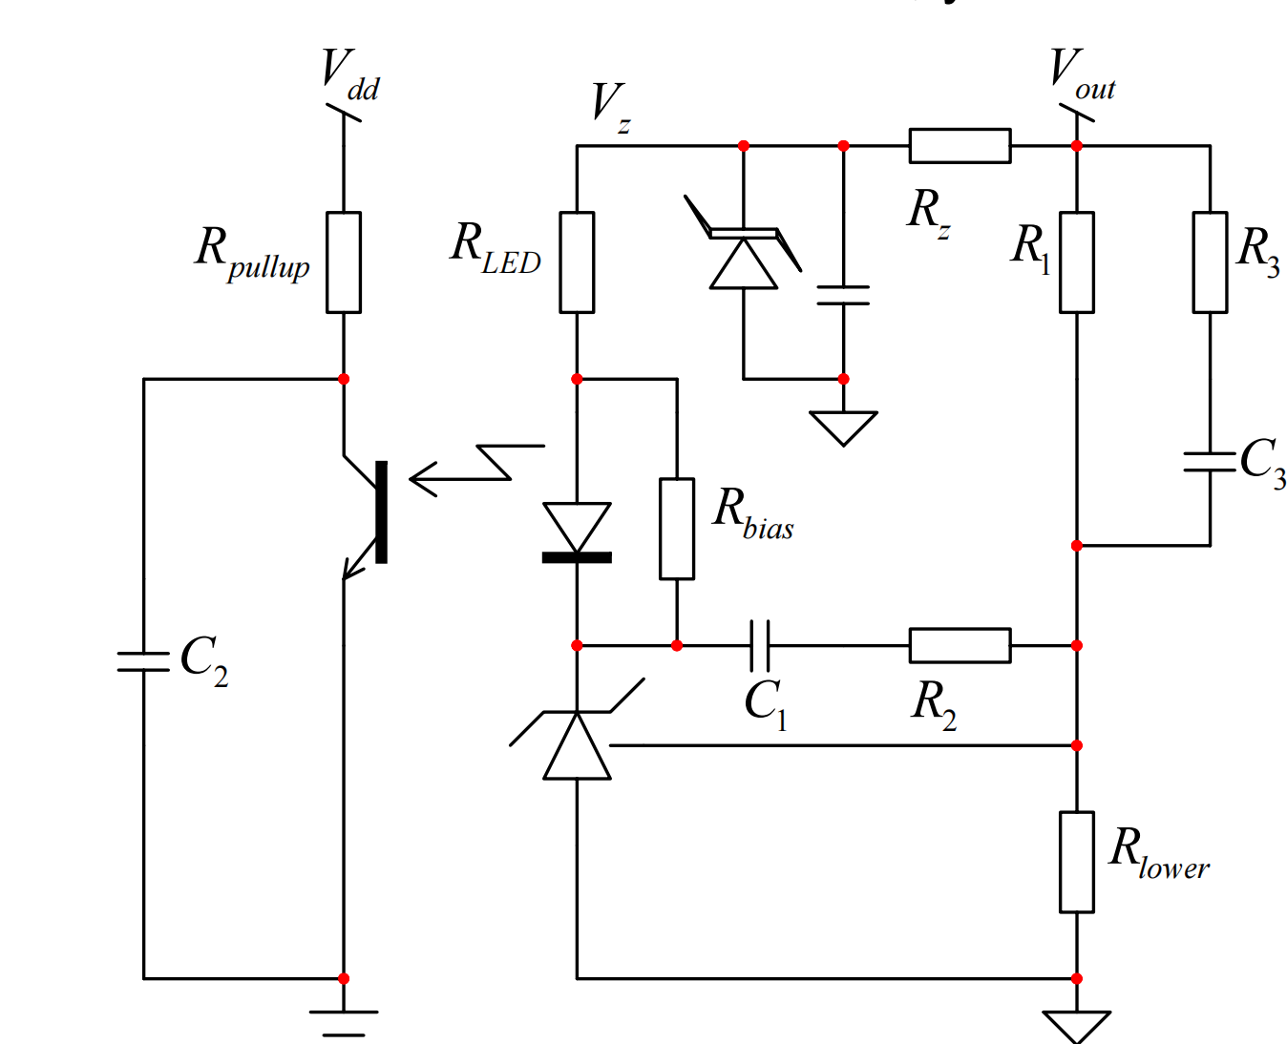
图 10-3 原文保留：无快车道 TL431 网络
LED 电阻接独立偏置 Vdd，视为交流地；反馈点用理想虚地模型。元件命名沿用 TND381-D p.45 参考图。
$K_{P}=\frac{CTR·R_{pullup}}{\left(R_{LED}·R_{1}·C_{1}\right)}$ (148)
$ω_{z1}=\frac{1}{\left(R_{2}C_{1}\right)}；ω_{z2}=\frac{1}{\left(R_{1}C_{3}\right)}$ (149)
$ω_{p1}=\frac{1}{\left(R_{3}C_{3}\right)}；ω_{p2}=\frac{1}{\left(R_{pullup}·C_{p}\right)}$ (150)
$C_{p}=C_{2}+C_{opto}$ (151)
Cp 是代码中的光耦输出总并联电容。原文用“∥”记号描述这一项容易被误读为串联等效值，现明确写为 C₂+Copto。应按参考图的实际连接核对，不能脱离输出节点和负载模型套用。
$C_{1}=\frac{CTR·R_{pullup}}{\left(K_{P}·R_{LED}·R_{1}\right)}$ (152)
$R_{2}=\frac{1}{\left(ω_{z1}C_{1}\right)}；C_{3}=\frac{1}{\left(ω_{z2}R_{1}\right)}$ (153)
$R_{3}=\frac{1}{\left(ω_{p1}C_{3}\right)}$ (154)
由目标 ωp₂ 求 Cp 再解 C₂=Cp−Copto。若 Cp<Copto，得到负电容，表示目标极点高于寄生电容所允许范围；旧正向路径未对所有这种情况显式拒绝，需自行复核。额外提示光耦极点≥10fc、TL431 阴极偏置、LED 电阻上限。这些是设计提示，不是包括 CTR 温漂 / 光耦带宽的完整偏置与动态仿真。

10.4 TL431 + 光耦：快车道与反向限制
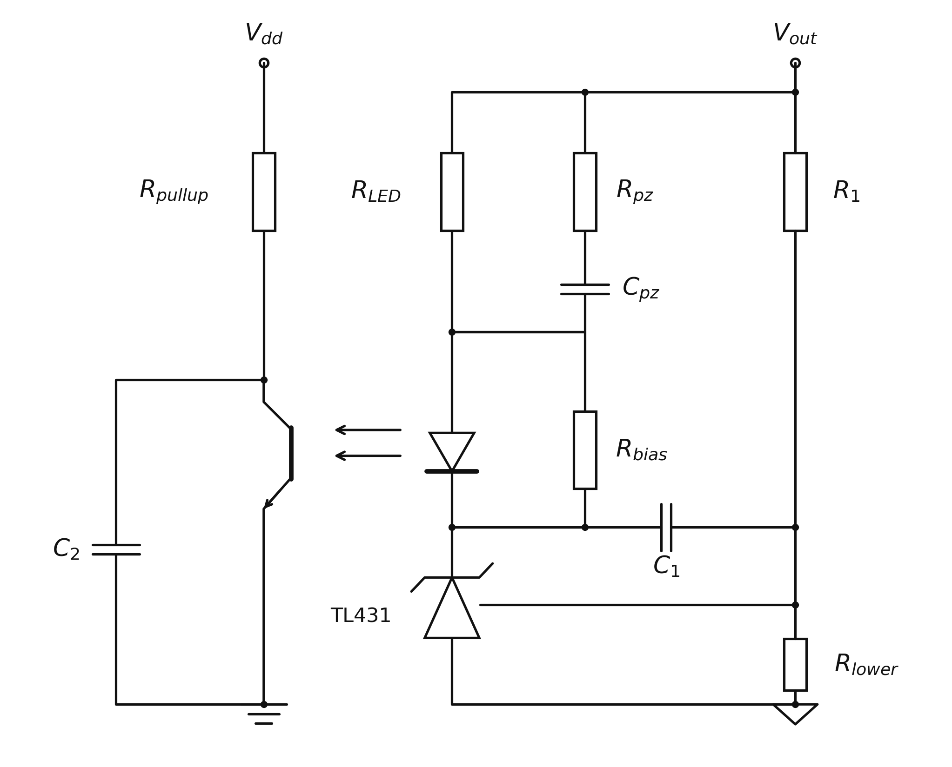
图 10-4 快车道 TL431 网络（按原连接关系重绘）
$K_{P}=\frac{CTR·R_{pullup}}{\left(R_{LED}·R_{1}·C_{1}\right)}$ (155)
$ω_{z1}=\frac{1}{\left(R_{1}C_{1}\right)}$ (156)
$ω_{z2}=\frac{1}{\left[\left(R_{LED}+R_{pz}\right)C_{pz}\right]}$ (157)
$ω_{p1}=\frac{1}{\left(R_{pz}C_{pz}\right)}$ (158)
$ω_{p2}=\frac{1}{\left(R_{pullup}·C_{p}\right)}$ (159)
LED 电阻接输出电压，存在直接快车道。在原版抽象三型拟合之外，实物高频还可能出现平坦增益地板 CTR·Rpullup/R_LED，不能仅凭抽象 Gc 判读全部高频动态。

10.5 反向、占位与回代的真实范围
反向按各网络 eval 函数提取 KP 与有限零极点。缺失角点返回 inf，GUI 将缺失频率写为 1 GHz 占位；这不是真实器件极点，也不是完整的传函约简。仅三型中成对相同的零 / 极点可抵消；其他组合或二型选择不能自动保证消失支路的等价实现。
恢复后的正向回代只比较 KP 相对误差，不逐一验证全部目标零极点。此前文档称“有效零极点全部匹配”的描述已纠正。补偿 RC 本次按用户要求回退，不继续引入 PI 网络或新的二型实现；需完整电路可实现性验证时，应单独推导实际网络并仿真。

11 RCD 吸收钳位
仅固定频率 / QR 反激且 Kc>1 时启用。K、Kc 和波动比例 dC 来自⑦页；原边励磁电感、峰值电流、反射电压和频率来自当前工作点。
$L_{leak}=\left(1-K\right)L_{m}；V_{cl}=KcV_{r}$ (160)
$E_{leak}=\left(\frac{1}{2}\right)L_{leak}{I_{pk}}^{2}$ (161)
$P_{res}=\frac{E_{leak}·f_{s}·V_{cl}}{\left(V_{cl}-V_{r}\right)}$ (162)
$R_{snub}=\frac{{V_{cl}}^{2}}{P_{res}}$ (163)
${ΔV}_{cl}=dC·V_{cl}；C_{snub}=\frac{V_{cl}}{\left({ΔV}_{cl}R_{snub}f_{s}\right)}$ (164)
K 是软件经验漏感比例公式的输入。若使用互感耦合定义，常见漏感折算可能包含 1−k²，不能将任意仪表读出的耦合系数不加判断地填入。建议先测得漏感再按 K=1−Lleak/Lm 映射到本模型。
本节漏感能量式是历史快速初估，未扣除漏感对 Coss 的充电能量。当前最终功耗及 R/C 由第16章同一波形模型计算：快速模式采用剩余钳位电流，矩阵模式积分钳位支路。不能在这些结果上再次叠加本节 Pres。钳位电压是上限，零漏感或能量不足时不会自动达到该上限。钳位电容电压采用同一电流驱动的小纹波 RC 重建，不表示完整寄生瞬态。
有源钳位正激使用另一套复位 / Ccl 模型，不将上述 Pres 计入效率；不能把反激 RCD 表作为正激辅助管和钳位电容选型结果。

12 总损耗、效率与辅助分析
$P_{total}=P_{semi}+P_{mag}+P_{cap}+P_{cap,in}+P_{sense}+P_{rcd}+P_{din}+P_{dout}+P_{clamp}+P_{ctrl}$ (165)
$P_{in,final}=P_{o}+P_{total}；η_{final}=\frac{P_{o}}{\left(P_{o}+P_{total}\right)}$ (166)
$P_{cap}=\sum{{ESR}_{out,j}·{I_{outcap,j,rms}}^{2}}$ (167)
$P_{cap,in}=\sum{{ESR}_{in,j}·{I_{incap,j,rms}}^{2}}$ (168)
$P_{sense}=R_{s}·{I_{sw,rms}}^{2}$ (169)
$P_{din}=mean\left(i_{in}·V_{f,din}\left(i_{in}\right)\right)$ (170)
$P_{dout}=I_{o}·V_{f,dout}\left(I_{o}\right)$ (171)
$P_{clamp}={ESR}_{clamp}·{I_{clamp,rms}}^{2}（仅正激）$ (172)
防反二极管损耗由勾选开关控制；输入 / 输出电容 ESR 均按逐频点复阻抗分流后的 RMS 求和并计入 Ptotal。所有损耗由同一预设效率下的工作点和波形求得，损耗反算 Pin,final 不代替本轮波形依据 Pin,est。效率预算 Ploss,budget 不再次计入 Ptotal；半导体项已经包含实际整流管 Vf_diode。分析异常显式报错，不静默回退。

12.1 效率-负载曲线与参数扫描
界面和双端点报告固定 Vin min 的磁芯、匝数、平均匝长和线径，以同一预设 η₀重算各负载的工作点与损耗；QR 也不迭代效率。无效点留空，曲线不是实测。旧标量 API 可按各点重新设计磁件，不能混同固定硬件结果。参数优化目标仅为模型内效率，不含采购、EMI 或制造约束。

12.2 API 角点与负载阶跃估算
工程评审扫描需求页两端输入 ×10/25/50/75/100%负载，共10点；两端相同则5点。固定 Vin min 全部磁件和绕组，电容、采样与补偿不变，重算各点工作点、损耗与环路；失败显式列出。旧 run_corners 标量 API 保留 ±10%默认范围。扫描不穷举输入区间、容差和温度；A/B 对比不修改设计或自动评判优劣。
${ΔV}_{ESR}=ΔI·{ESR}_{eq}$ (173)
${ΔV}_{C}≈\frac{ΔI}{\left(2πf_{c}C_{total}\right)}$ (174)
$ΔV估算≈{ΔV}_{ESR}+{ΔV}_{C}$ (175)
load_transient 是一阶负载阶跃估算。忽略 ESL、闭环阻尼、限流、负载边沿和大信号行为；默认 fc 为 fs/10 或正激带宽上限。电容取并联总 C、ESR 取并联等效，不能代替真实瞬态仿真。

13 Word 报告口径与评审清单
通过顶部“导出报告”、文件菜单或 Ctrl+E 默认导出 .docx；也可选择旧 Markdown 摘要。Word 按导出快照重新生成图，不改变参数或执行自动整定，包含需求、工作点、关键波形、器件、电容纹波、磁件、环路、钳位、损耗、效率与附录输入。帮助菜单可直接打开本文档，需要系统安装 Word / WPS 或其他 DOCX 阅读器。

输入范围与双端点完整报告
输入需求必须满足 0 < Vin min ≤ Vin max。界面显式选择当前端点，所有图表和结果对应所选实际输入电压。旧配置迁移为上下限均等于原 V_in，不自行扩展范围。两个端点共用 Vin min 确定的自动磁件与全部绕组；PSR 辅助绕组也保持固定，不为各端点分别整定。
Word 报告始终整理两个端点，与界面当前选中项无关：先放并列摘要、较不利端点、共同硬件、检查差异及共轴曲线，再依次展开完整 Vinmin 与 Vinmax 报告。章节与图题带端点标记。没有有限穿越、环路不适用或计算失败时明确说明，不用零或另一端结果替代。两端比较不构成整个输入区间、全负载或全温认证；不能预先假定 Vin min 对所有指标都是最坏工况。

13.1 需要特别解释的检查
检查 | 本模型中“满足”的含义 | 仍需完成
纹波 | ESL=0 的低频峰峰值不超目标 | 带宽受控的真实尖峰和负载动态
磁密 | Bpk<用户输入 Bsat | 最坏温度、容差、偏磁和启动瞬态
窗口填充 | 裸铜面积 / Wa≤1 | 骨架、绝缘、爬电、绕法与工艺
温升 | 变压器按用户热阻，独立电感按对流模型 | 环境温度、热点、风道和实测
环路 | 当前模型所检出穿越的裕度条件 | 反馈全链路、容差、Nyquist 和 FRA
效率 | 计入的损耗口径满足目标 | 完整系统功耗、热态器件与实测

软件损耗未包含完整控制 / 辅助供电、整流桥、PCB / 连接器、EMI 滤波、热态参数、绕组邻近效应和全部吸收网络。MP6005 PSR 额外计入典型静态电流与分压损耗，不能代表完整控制器供电和热损耗。输入与输出电容 ESR 已计入。效率可能偏乐观，但不能保证一定是实测上限，也没有固定百分点的误差保证；预设 / 最终效率差值是设计假设复核，不是实测误差。

13.2 本次更新校正的原文表述
统一电荷容量、温升、环路穿越与电容纹波快照；公式使用原生分式、上下标、根式与积分结构，并连续编号；保留补偿网络和栅电荷参考图，明确原版简化支路、未实现的模型和必须实测的边界。

14 隔离拓扑的多绕组输出
支持固定频率反激、QR 反激和有源钳位正激，最多 6 路功率输出；PSR 辅助采样绕组另计。只输入主反馈或 PSR 基准路的电压，其余路电压按整数副边匝数比估算并只读显示。每路分别设置输出功率、整流器固定 Vf/Qrr 与按位号绑定的独立 Vf–If 曲线、两组并联电容、防反、纹波目标、匝数、裸铜线径和并绕股数；正激还可指定各路输出电感与磁芯。①页拓扑、位号及输出核算表采用同一数据。

14.1 总功率、主反馈与折算基准
$P_{out}=\sum{P_{j}}$ (176)
$I_{j}=\frac{P_{j}}{V_{j}}$ (177)
$N_{j}=\frac{N_{p}}{N_{s,j}}$ (178)
$V_{j,est}=\frac{V_{b}·N_{s,j}}{N_{s,b}}$ (179)
b 为唯一的 SSR 主反馈路，或 PSR 辅助采样的标称基准路。多路计算采用已解析的实际整数 Np 和各 Ns；N 仍指 OUT1 的预设计 Np/Ns，用于尚未指定匝数的初始选匝。非反馈路电压由上式更新，不再作为另一个独立目标。匝比估算未包含整流压降、绕组压降和交叉调整率。切换基准且保持等效电压时只是变换参考；修改新反馈路电压则会改变设计工作点。PSR 没有独立次级闭环。
旧 JSON 的 Ns=0 且保存了多路目标电压时，仅用旧电压比例生成初始整数匝数；界面保存已解析匝数。之后改变反馈电压不会暗中改变这些绕组匝数，非反馈路的旧电压值不能覆盖匝比推算结果。

14.2 未启用耦合矩阵的反激与 QR 标称模型
$w_{j}=\frac{P_{j}}{P_{out}}$ (180)
$I_{s,j}\left(t\right)=N_{j}·w_{j}·I_{p,off}\left(t\right)$ (181)
$\sum{\left(\frac{I_{s,j}\left(t\right)}{N_{j}}\right)}=I_{p,off}\left(t\right)$ (182)
原边励磁电流对应全部输出功率。次级在退磁段按功率权重分配电流，保持总安匝和各路平均电荷平衡；每路电容电流为整流电流减该路直流负载电流。这是标称设计近似，不会预测真实二极管抢流、绕组耦合或交叉调整率。反激 L 是共享励磁电感，各路正激 L 字段不参与反激工作点。

14.3 多路正激：各路必须均为 CCM
$L_{eq}=\frac{1}{\left(\sum{\left(\frac{{\left(\frac{V_{j}}{V_{b}}\right)}^{2}}{L_{j}}\right)}\right)}$ (183)
$C_{eq}=\sum{\left(C_{j}·{\left(\frac{V_{j}}{V_{b}}\right)}^{2}\right)}$ (184)
每路按独立 L、C 和负载求解，变压器原边电流为次级负载折返加励磁电流；共享 PWM 占空比。原边综合电流采用折算等效电感，环路采用全部输出电容能量折算到主反馈路的 C_eq。任一路进入 DCM 时，其所需占空比可能不同，本版本明确拒绝该标称工况，角点记录为无效，不将各路当作可独立稳压的变换器。

14.4 损耗、磁件与模型边界
共享磁芯和原边铜损只计一次；副边逐绕组累加交流修正铜损与窗口面积；正激逐路累计输出电感损耗。原边开关、输入电容、采样、RCD 或钳位电容只计一次，各路整流、电容和输出防反独立累计。PSR 辅助采样绕组加入窗口与分压负载的铜损，未假定它供应完整 VCC 功率。
$A_{Cu,j}=\frac{n_{strand,j}·π·{d_{j}}^{2}}{4}$ (185)
$J_{j}=\frac{I_{rms,j}}{A_{Cu,j}}$ (186)
$R_{dc,j}=\frac{ρ·MLT·N_{s,j}}{A_{Cu,j}}$ (187)
线径为单股裸铜直径，股数为总并绕股数；电流密度采用周期 RMS 电流除以总裸铜截面积，内部 A/m² 除以一百万后显示 A/mm²。DCR 由输入铜电阻率、MLT、整数匝数与铜面积自动生成，不再要求用户另填电阻。MLT=0 时沿用所选磁芯的目录估计，未包含端接、额外引线或未输入的温升电阻变化。利兹线压扁和几何填充系数不改变铜面积。
SSR 仅关闭所选反馈路的环路。由匝比定义得到的电压不能再当作独立目标进行取整误差合格判定；未反馈路仍应做独立负载、空载、热态压降和耦合复核。当前角点按相同比例改变全部输出功率并固定绕组几何，不等比例负载需另行仿真。

15 MP6005 原边反馈 PSR
依据 MPS MP6005 Rev.1.1（2024-10-11）。仅用于固定频率反激，MODE 悬空。器件支持 PSR CCM；重载 PWM 标称 250kHz，轻载先钳住最小峰值电流再降低开关频率。SSR 正激支持不表示 PSR 也支持正激。软件不把通用 SSR 对象的 Bode 结果直接改名为 PSR。

15.1 辅助绕组与反馈分压
$V_{aux}=\left(\frac{N_{a}}{N_{s}}\right)·\left(V_{o}+V_{f}\right)$ (188)
$β=\frac{R_{FB,L}}{\left(R_{FB,H}+R_{FB,L}\right)}$ (189)
$V_{FB}=β·\left(V_{aux}-I_{reg}·R_{FB,H}\right)$ (190)
$I_{reg}=g_{reg}·R_{s}·I_{in,est}$ (191)
$V_{o},设定=\frac{\left(\frac{2V}{β}+I_{reg}·R_{FB,H}\right)·N_{s}}{N_{a}}-V_{f}$ (192)
Na=0 时按辅助目标电压选整数匝数。RfbL=0 时按标称采样与压降补偿直流偏置反算下电阻。Rreg+Rs 根据手册阻值档位选择补偿跨导；不在规定区间内标记需复核，不猜测档位。平均 SENSE 电压按 Rs×预估输入平均电流估算，未模拟滤波动态、实际二极管压降变化或内部采样保持。分压设定误差检查不包括 Vref 容差，不能当作输出精度。
Rreg+Rs 范围 | 补偿跨导 / μA·mV⁻¹ | 典型设置
0–1.3kΩ | 0 | 无补偿
3–3.6kΩ | 0.05 | 3.3kΩ
6.2–7.5kΩ | 0.1 | 6.8kΩ
12.7–13kΩ | 0.2 | 12.7kΩ
24.9–28kΩ | 0 | 另一抖频设置档

$I_{FB,negative}≈\frac{V_{in}·N_{a}}{\left(N_{p}·R_{FB,H}\right)}$ (193)
负向 FB 电流必须小于 1mA，上分压电阻小于 100kΩ；输入推荐范围 8–80V。VCC/GATE 推荐最大 16V，界面的 MOS Vgs 应与 VCC 相符，内置 VCC 典型值为 8.5V。辅助采样绕组未默认承担 VCC 供电。

15.2 采样窗口、最低电感与限流
$L_{min}=\frac{\left(\frac{N_{p}}{N_{s}}\right)·\left(V_{o}+V_{f}\right)·0.7μs·R_{s}}{\left(0.033V\right)}$ (194)
$t_{33}=\frac{L·\left(\frac{0.033V}{R_{s}}\right)}{\left(\left(\frac{N_{p}}{N_{s}}\right)·\left(V_{o}+V_{f}\right)\right)}$ (195)
$t_{con}=D_{p}·T_{s}$ (196)
$R_{s},建议≤\frac{0.8·0.160V}{I_{pk}}$ (197)
以 33mV 的最小峰值电流低端检查次级导通时间，建议不少于 0.7μs。当前工作点次级导通时间要求至少覆盖 0.6μs，去除 300ns 消隐后显示有效窗口；占空比上限 70%。CS 峰值按 0.8×160mV 初选裕量检查，并另外核对 140mV 限值低端。实际电感、限流和时序仍受容差、内部 LEB 与驱动延迟影响。

15.3 轻载降频与最小能量负载
$I_{pk,min}≈\frac{0.036V}{R_{s}}$ (198)
$f_{s,estimate}≈\frac{2·P_{in,est}}{\left(L·{I_{pk,min}}^{2}\right)}$ (199)
$P_{out,min}≈\frac{η_{guess}·L·{I_{pk,min}}^{2}·30kHz}{2}$ (200)
固定 250kHz 求解的峰值 SENSE 电压低于典型 36mV 时，软件仅在 DCM 内使用固定最小峰值电流的能量平衡估算降频。若低于典型 30kHz 的最低能量负载，直接拒绝稳压假设并提示预负载。PFM 不提供 PWM Bode / PM / GM，也不提供一阶负载阶跃估算；这不是完整 MP6005 状态机或轻载模式验证。

15.4 COMP 物理二型网络与 PWM 环路近似
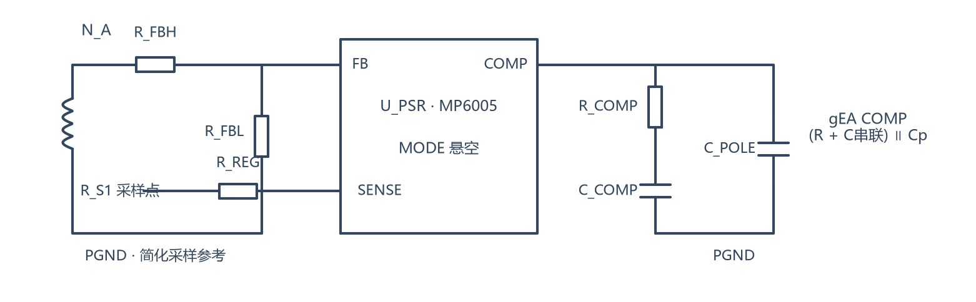
图 15-1 MP6005 PSR 采样与 COMP 网络简化参考；不展开 VCC、EN 及保护外围
$G_{c}\left(s\right)=\frac{g_{m}·\left(1+s·R_{z}·C_{z}\right)}{\left(s·\left(C_{z}+C_{p}\right)·\left(1+\frac{s·R_{z}·C_{z}·C_{p}}{\left(C_{z}+C_{p}\right)}\right)\right)}$ (201)
$f_{z}=\frac{1}{\left(2πR_{z}C_{z}\right)}$ (202)
$f_{p}=\frac{\left(C_{z}+C_{p}\right)}{\left(2πR_{z}C_{z}C_{p}\right)}$ (203)
$K_{P}=\frac{g_{m}}{\left(C_{z}+C_{p}\right)}$ (204)
$H_{FB}=\frac{β·N_{a}}{N_{s}}$ (205)
COMP 为 Rcomp 与 Ccomp 串联，再与 Cpole 并联到地；gm 取典型 0.59mA/V。含积分极点、一个有限零点和一个有限极点。整定仅写回 PSR 专用 Rcomp/Ccomp/Cpole，不覆盖 SSR 网络。
PWM 小信号按通用 PCM 对象、CS 增益 11、辅助分压 H_FB 及半周期延迟的一阶 Padé 近似构造。多路电容按刚性匝比折算；内部斜坡、动态补偿及采样保持未精确建模，裕度仅供候选补偿初选，须用厂商模型或样机 FRA 验证。PFM 清空旧曲线与裕度。
$P_{ctrl}≈V_{in}·0.8mA+\frac{{V_{aux}}^{2}}{\left(R_{FB,H}+R_{FB,L}\right)}$ (206)
典型静态与分压损耗计入最终效率；栅驱动已计入 MOS，不重复统计。未建立外部 VCC、驱动输出电阻热损耗与完整辅助供电模型。

16 绕组逐对耦合与钳位电压
启用左栏⑦的绕组耦合矩阵后，定频 SSR 反激改用线性耦合电路的周期解；关闭时保持原标称功率比例模型。最多含一个原边和六个副边，六路输出对应七阶矩阵及二十一对独立耦合。QR、MP6005 PSR、有源钳位正激暂不使用此求解器。

自感互感与输入检查
$M_{ij}=k_{ij}·\sqrt{\left(L_{ii}·L_{jj}\right)}$ (207)
$v_{i}=R_{i}·i_{i}+\sum_{\left\{j=1\right\}}^{\left\{n\right\}}{\left(\frac{L_{ij}·{di}_{j}}{dt}\right)}$ (208)
Lp 为原边开路自感，各副边自感由 Lp/(Np/Nsi)² 得到。先解析实际整数 Np、各 Ns、线径和股数，再构造电感矩阵；非反馈路的近似电压由主反馈电压乘副边匝数比得到。矩阵电流参考流入同名端，副边同名端位于输出回路端，整流导通时副边电压为负。这里只支持这种固定同名端接法及非负 kij。
输入范围为 0≤kij≤1，对角线为 1，互易矩阵须对称、半正定。各对分别在范围内并不能保证矩阵可实现；非理想时要求正定，不对非法矩阵添加虚构的小电感。全部 kij=1 是奇异的理想极限，显式返回原标称分配，不能据此声称唯一预测各路实际分流。其他奇异情形暂不支持。
$L_{sc}=L_{p}·\left(1-k^{2}\right)$ (209)
上式仅为两绕组、另一绕组短路时的原边漏感定义。多绕组全副边短路等效量用矩阵消元求得，不把每对漏感简单相加。历史 RCD 输入 K 仍采用 Lσ=(1−K)Lp；它不是新矩阵中的 kij。启用矩阵后旧 K 隐藏，不额外叠加一份串联漏感。

周期电流与输出直流电压
$R_{load,j}=\frac{{V_{j,est}}^{2}}{P_{rated,j}}$ (210)
$I_{avg,j}=\frac{V_{o,j}}{R_{load,j}}$ (211)
$P_{actual,j}=\frac{{V_{o,j}}^{2}}{R_{load,j}}$ (212)
按开关、整流二极管及钳位支路的导通状态，对每个线性 RL 区间求解矩阵方程，再求电流归零等换流事件。优化未知的周期初始电流、非反馈输出直流电压及占空比，使电流周期连续并满足每路平均电荷平衡；主反馈输出直流电压固定为其需求。各路负载是固定电阻，不是恒功率负载。
各绕组 DCR 按 R=ρ·MLT·N/Acu 自动计算，不是另一套可编辑电阻。自动线径先按标称 RMS 和目标电流密度预设计，再冻结为本次求解硬件；求解后仅用真实 RMS 重算电流密度和铜损，不悄悄改线径或 DCR。这样不增加昂贵的 RMS 与 DCR 往返迭代。手动线径、股数、MLT 或匝数变化会重新建立硬件。
电路还显式包含 MOS 导通电阻、采样电阻、整流固定 Vf 和相对 Vin 母线的理想定压钳位。预设效率仅提供初值，不再把 Vo/η 的等效压降叠加到物理电路上。局部 DCM 指副边在退磁能量传递区间提前截止，不能把原边 ON 期间副边正常为零判成 DCM。 Vf–If 导入曲线仅用于周期求解后的导通损耗，尚未参与非线性换流或小信号线性化；不使用隐含的 Rd。
求解检查周期电流残差、各路平均电荷与能量平衡；未收敛则拒绝输出结果，不回退成看似正常的旧波形。输出电容在直流求解中视为刚性电压，随后使用已平衡电流重建纹波及频带 RMS。纹波超过输出电压 10% 时提示不适用小纹波近似。未计算完整电容启动、反馈环路瞬态及空载寄生泄放；各路额定功率需大于零。

钳位尖峰与损耗
$V_{ds,plateau}=V_{in}+V_{r}$ (213)
$V_{ds,clamp}=V_{in}+V_{c}$ (214)
$t_{reset}≈\frac{L_{σ}·I_{off}}{\left(V_{c}-V_{r}\right)}$ (215)
$P_{rcd}=f_{s}·\int_{0}^{T_{s}}{\left(V_{c}·i_{clamp}\right)dt}$ (216)
$R_{snub}=\frac{{V_{c}}^{2}}{P_{rcd}}$ (217)
$C_{snub}≈\frac{P_{rcd}}{\left(f_{s}·V_{c}·{ΔV}_{c}\right)}$ (218)
矩阵模式的尖峰及持续区间来自原边钳位换流，钳位功耗由支路积分得到。钳位接回 Vin 母线，关断换流电流在该局部回路循环，不再额外当成外部输入电源电流。波形、耐压应力、钳位功耗与 R/C 初选使用同一结果，不再增加旧漏感能量估算。
关闭矩阵时，快速模型采用漏感与恒定 Coss 的首波包络及恒压钳位，达到钳位后用电感压差估算复位时间；能量不足以达到钳位时只显示首波，钳位功耗为零。无漏感不虚构尖峰。物理包络峰值与 Kc 定义的钳位应力上限分开列出；反激不再叠加振铃裕度，仍须核对实际器件额定值和降额。
MOS 栅电荷法 t1–t8 的公式和时长保持不变。开通从关断平台开始，关断图加入同一钳位过程；超过 t8 的钳位恢复单独显示，不拉长 t7/t8。交叠与 Coss 损耗仍为峰值电压下的保守工程估算，未对真实开关边沿进行联合求解。

模型边界与验证
本模型不含非线性 Coss、二极管结电容、反向恢复、布线和绕组电容造成的振铃，不能预测极窄寄生过冲。通用完整电感矩阵也不能唯一分离公共磁芯与漏磁通；磁件 B 和磁芯损耗采用原边磁链参考，不作为实物饱和认证。周期电路只使用几何 DCR；损耗统计在同一电阻上增加交流电阻系数估计，不重复加入已积分的直流铜损。旧 JSON 的 coupling_config.dcr 不再控制工作电阻。
小信号不复用旧功率比例 Bode。新环路工具在已收敛的周期解附近微扰，保留副边初值与各路电容状态，计算低频局部响应和唯一主反馈回路；说明见多路输出环路章节。各输出直流偏差仅反映当前负载点；完整交叉调整率仍需独立负载扫描并与 SPICE 或实测对标。
原厂参考：Texas Instruments，Synchronous rectifiers improve cross-regulation in flyback power supplies。文中描述漏感换流电压抬升、轻载路峰值充电及整流电流提前截止。
https://www.ti.com/document-viewer/lit/html/SSZTD98/GUID-56A31413-780F-4984-B393-18DC28330328
Analog Devices，Using Transformers in LTspice SwitcherCAD III。说明多绕组需要全部成对耦合、物理可实现性检查及寄生瞬态建模边界。
https://www.analog.com/en/resources/technical-articles/using-transformers-in-ltspice-switcher-cadiii.html

17 变压器可绕制评估与界面响应
④磁件页新增“可绕制评估”子页，仅隔离拓扑显示。输入骨架单侧净绕线窗口的轴向宽 W 和径向高 H（界面 mm、内部 m），再填写每侧留边、含漆外径增量、层间与绕组间绝缘、线束间隙。窗口尺寸不从磁芯 Wa 推断：不同骨架结构可能具有相同 Wa，轴向排匝与径向叠厚仍不同。

17.1 匝数、分束与等效线径
原边 P、OUT1–OUT6 与 MP6005 的 AUX 从磁件计算结果读取已解析的匝数、裸铜直径及电气总股数 n，不使用输入中 0=自动 的占位值。单股含漆外径为 0 时采用裸径加全局增量，也可逐绕组指定实测值。默认余量只是可编辑初值，不是材料或绝缘等级推荐。
$d_{o}=d_{c}+Δd$ (219)
$W_{u}=W-2m_{x}；H_{u}=H-2m_{y}$ (220)
每匝由 B 束并绕线组成，B 必须整除电气总股数；每束含 n_b 股。例如 3 束 × 20 股必须在电气绕组中设置总股数 60，而不是把已有 60 股再乘 3。每束只画一个等效圆或椭圆，不逐根画微细铜丝；同匝的 B 束保持为完整组，不跨层拆分。
$n_{b}=\frac{n}{B}$ (221)
每束多股线的未压扁等效外径 D_b 按下式估算；k_pack 为束内含漆单线面积占比，默认 0.75 只是可编辑的几何假设，不是厂商通用值。指定实测整束原外径时直接采用该值，不再用填充系数推算。每束只有一股时直接取 D_b=d_o，不额外放大。
$D_{b}=d_{o}·\sqrt{\left(\frac{n_{b}}{k_{pack}}\right)}$ (222)
默认线材自动识别：每束多于一股时按利兹线，每束一股时为普通圆铜线；用户可把多股束改为不压扁的普通圆线束。实际非利兹并绕线不应保留自动识别。利兹线压扁倍数 a_f 默认 1.5，宽度增加而高度按等面积下降；普通圆铜线强制 a_f=1。实测整束外径是压扁前外径，并非压扁后的宽。
$b_{w}=a_{f}·D_{b}；b_{h}=\frac{D_{b}}{a_{f}}$ (223)
$\frac{π·b_{w}·b_{h}}{4}=\frac{π·{D_{b}}^{2}}{4}$ (224)
$D_{b}≥d_{o}·\sqrt{n_{b}}；b_{h}≥d_{o}$ (225)
整束外径必须不小于全部含漆单线面积对应的等效圆直径，压扁后束高不能小于单股含漆线径，否则拒绝此配置。这两个检查只是必要条件，并不充分保证真实圆线堆积、绞合或压制工艺可行。
压扁式仅为保持整束包络截面积的工程预估，不包含压制力、绞合节距、护套、槽内接触或真实形变。它不改变电气铜截面积和损耗。不同线材应以实测外形校核；单股铜线即使选择利兹线也不压扁。

17.2 完整匝束、自动排层与窗口判据
g 为同层相邻束与相邻完整匝组之间的最小间隙；它不再用于等效束内逐根排丝。每匝总宽 w_t 先包含 B 束，再计算窗口最大容量 q_max。手动每层匝数为 0 时采用最大容量；非 0 时须为不超过容量的正整数。
$w_{t}=B·b_{w}+\left(B-1\right)·g$ (226)
$q_{max}=floor\left(\frac{\left(W_{u}+g\right)}{\left(w_{t}+g\right)}\right)$ (227)
$1≤q≤q_{max}$ (228)
自动模式按绕组顺序连续分组，不穿插其它绕组；以下层数及分组叠厚式仅用于这种连续排层。手动物理层序使用第 17.4 节逐层算法。
$l=ceil\left(\frac{N}{q}\right)$ (229)
$h_{j}=l·b_{h}+\left(l-1\right)·t_{l}$ (230)
q 为实际采用的每层完整匝数，N 为该绕组总匝数；floor 向下取整，ceil 向上取整。q_max=0 表示完整匝组超宽，直接判不可放下；此时不以 N/0 求层数，只画一匝一层的超宽示意，不能解释为有效绕法。t_l 为层间绝缘，每一绕组内部仅在相邻层间计入。
$H_{req}=2m_{y}+\sum{h_{j}}+\left(n_{w}-1\right)·t_{w}$ (231)
$ΔH=H-H_{req}$ (232)
$k_{Cu}=\frac{\left(\sum{\left(\frac{N_{j}·n_{j}·π·{d_{c,j}}^{2}}{4}\right)}\right)}{\left(W·H\right)}$ (233)
n_w 为绕组数量，t_w 为相邻绕组之间的绝缘厚度。顺序可用上移 / 下移按钮调整。所有绕组 q_max≥1 且 ΔH≥0 才表示指定层绕方案几何可放下；裸铜面积占比按 N×n 统计，分束与压扁不重复增加或减少铜面积。低面积占比不保证排层可放下。

17.3 疏绕、密绕与截面显示
每一层实际排 s 匝（末层可以较少），完整匝组的占宽为 w_occ。疏绕将各匝组均匀分布到有效窗口两端；同一匝内的 B 束仍相邻，不把它们拆散到全窗。密绕按最小间距靠左或靠右排列，末层同样使用所选对齐方式。
$w_{occ}=s·w_{t}+\left(s-1\right)·g$ (234)
$p_{x}=\frac{\left(W_{u}-w_{t}\right)}{\left(s-1\right)}$ (235)
上一式仅适用于疏绕且 s>1，p_x 是相邻匝组起点间距；只有一匝时置于有效窗口中央。密绕时 p_x=w_t+g，首匝起点为下面的左靠或右靠位置。
$x_{0}=m_{x}；x_{0}=m_{x}+W_{u}-w_{occ}$ (236)
图的横纵轴使用同一毫米比例，圆 / 椭圆表示整束等效外轮廓，不将包络内部涂成实心裸铜。骨架挡墙仅画在输入净窗口以外，尺寸为示意而非实际壁厚；超限部分保留并标红。等效束截面超过 12000 个或总物理层数超过 256 时简化绘图：手动保留逐层带状顺序，自动显示绕组整体包络，不画单束椭圆。数值判断仍覆盖全部匝数、层数与电气总股数。
兼容旧配置：若某绕组仅保存显式非零 strand_columns、没有新的线束字段，则沿用旧矩形束宽高；界面与报告明确标为旧方案，不偷偷改变旧评估。切换新模型需清除旧列数；新字段不能与非零旧列数混用。旧方案不再逐根绘制束内铜丝，仅显示每匝矩形轮廓。
适用边界：不含引线与跨线的走线、绕组分段的端部连接、绞线膨胀、骨架圆角、槽内实际形变、工艺公差与安规认证。绝缘按用户输入的厚度占位，不自动执行爬电、电气间隙或耐压合规校核。更改几何排布不会回写铜损、DCR、漏感或耦合矩阵；需要用户按工艺或实测另行更新电气参数。

17.4 手动物理层序与交错绕制
勾选手动物理层序后，每一行对应一层，按骨架向外编号；同一电气绕组可以分配到第 1、3 等不连续层。例如 P 的 6 匝可拆成第 1 层 3 匝、第 3 层 3 匝，中间穿插 OUT1。这里仍是一个 6 匝电气绕组，不能把每层当成新增绕组或重复计算铜面积。可新增、删除、拆层及上下移动，并从自动排层重新生成草案。
全部当前有效绕组（包括存在时的 AUX）必须在层序中出现，每绕组各层匝数之和必须等于磁件结果；每层为正整数匝，不得超过窗口容量，也不能超过该绕组非零的每层匝数设置。手动最多 1000 层，未分配完或分配过量均报错，不静默补匝或截断。各层可覆盖默认疏密绕方式，省略则继承所属绕组设置。
$N_{j}=\sum{N_{ℓ}}$ (237)
上一求和仅遍历分配给绕组 j 的物理层。第 ℓ 层线束高为 h_ℓ，其前置绝缘为 t_ℓ：首层 t_1=0；相邻两层属于同一绕组时取层间绝缘 t_l，属于不同绕组时取绕组间绝缘 t_w。P–OUT1–P 会产生两处异绕组界面，不因 P 再次出现而漏计第二处。
$y_{1}=m_{y}$ (238)
$y_{ℓ}=y_{ℓ−1}+h_{ℓ−1}+t_{ℓ}$ (239)
$H_{req}=2m_{y}+\sum{h_{ℓ}}+\sum{t_{ℓ}}$ (240)
y_ℓ 为物理层下沿位置，递推式用于第 2 层起。总叠高按每个物理层及其前置绝缘各计一次，不再用“不同绕组数量减一”替代实际界面数。高度余量仍为 ΔH=H−H_req。绕组汇总分别给出其实际物理层号、本绕组占厚及首末层跨高；后者包括穿插的其它线层，不可相加作为总高。
交错层序只控制几何排布，不生成跨线、端部引线或电气连接图；仍须确认同一绕组各段串联方向、绝缘工艺与实际可绕制性。它不会自动降低漏感、修改两两 kij / DCR、重算铜损或保证耦合改善；这些电气量仍需实测或独立场仿真确认。

17.5 保存、报告与后台计算
配置 JSON 的 winding_config 保存 SI 长度、绕组顺序和逐绕组线材类型、并绕束数、整束外径、填充系数、压扁倍数、绕法与每层匝数；layer_plan 非空时保存完整手动物理层序，空列表表示自动。关闭手动模式保留当前界面的草案，但保存的有效配置仍为空层序；需要保存草案应重新启用手动模式。旧配置缺失时保持窗口未配置，不猜测尺寸。填写有效窗口后，Word 报告同步包含输入、线材及排布表格、判断和同一截面图；手动模式另附逐物理层表，未填写不输出虚假的绕制结论。
耗时电气计算改为一个后台工作线程。编辑后先使旧快照失效，合并连续输入，只保留最新待算任务；过期结果不写回界面，长求解在残差与负载点间检查取消。相同参数保留有限缓存，修改窗口尺寸只重画局部几何，不触发耦合求解。效率曲线与参数扫描也排入该工作线程，避免同时挤占 CPU。
Tk 控件与绘图发布留在主线程，后台仅返回数值快照。窗口缩放只更新布局，不重新求解设计；取消不阻塞等待数值库退出。后台化主要改善响应，不承诺所有多路非线性求解时长变短，个别图形发布仍有短暂开销。
结构参考：Texas Instruments SLUP125，Magnetics Design 3 – Windings，讨论骨架、圆线空隙、绝缘及端接对窗口使用的影响；这里采用上述明确的等效束几何算法，并非复现某一厂商完整绕制工具。1.5 与 0.75 均为可配置几何假设，不是该文献给出的通用材料常数。
https://www.ti.com/lit/ml/slup125/slup125.pdf

18 多路输出的主反馈环路与各路响应
多输出电源仍只有一个主开关调制量和一个所选主反馈量。软件没有为各副边虚构独立补偿器：⑤页的 PM、GM 与穿越频率属于主反馈回路，其他输出显示同一闭环下的参考跟踪与负载扰动响应。主反馈选择沿用左栏 OUT 设置，不额外建立第二套反馈配置。

理想模型与耦合模型分开处理
未启用矩阵、或全部 kij=1 理想回退时，保留原刚性匝比、总负载及电容能量折算模型。各路参考响应按相对电压变化率推导，不能用它预测独立负载动态。尤其多路正激有独立 LC 支路，现有能量折算只是初选，不声称完整多支路动态。
固定频率 SSR 反激且存在已收敛的非理想耦合周期解时，使用实验性的周期映射小信号模型。状态包含每个副边的周期初始电流和每路总电容电压；每个周期内仍冻结输出电压，精确积分 RL 换流区间的副边电荷，在周期末更新电容电压。没有重复运行完整直流非线性求解，也没有重新乘预设效率。
$δx_{n+1}=A_{d}·δx_{n}+B_{d}·δu$ (241)
Ad、Bd 来自同一周期事件求解器的数值微扰；归一化微扰步长分别取 2×10⁻⁵ 和 1×10⁻⁵，最大相对差异超过 3% 时拒绝输出。零电流状态使用非负方向差分；非常接近 CCM/DCM 边界时拒绝假设唯一线性模型。周期电荷构成各路电容更新，不把电容合并成主反馈路的一只电容。
电压模式按斜坡幅值把控制电压扰动变为占空比扰动。峰值电流模式将导通末端采样量与控制电压相等的约束一并微分，使斜坡和电流内环进入周期矩阵。
$δD=\frac{δv_{c}}{V_{m}}$ (242)
$v_{cmp}=R_{s}·A_{sense}·\left(i_{p,off}+m_{a}·D·T_{s}\right)$ (243)
这里假设比较器的首次有效交点位于当前关断边沿，未建模前沿消隐、传播延迟、芯片限流或模式管理。
周期离散状态空间通过双线性变换得到便于现有连续补偿器串联的低频等效。它不是完整连续开关瞬态模型；周期内保持电容电压的近似、ESR/ESL 缺省和采样相位会限制高频准确度。

统一的闭环分母
$T\left(s\right)=G_{c}\left(s\right)·G_{b}\left(s\right)$ (244)
$H_{j}\left(s\right)=\frac{G_{j}\left(s\right)·G_{c}\left(s\right)}{1+T\left(s\right)}$ (245)
$Z_{jk}\left(s\right)=G_{jk}\left(s\right)-\frac{G_{j}\left(s\right)·G_{c}\left(s\right)·G_{bk}\left(s\right)}{1+T\left(s\right)}$ (246)
Gb 为主反馈路的控制到输出传递，Gj 为第 j 路的控制到输出传递，Gjk 为第 k 路负载电流到第 j 路电压的开环功率级传递。负载扰动的正方向为额外下拉电流，单位 A；额定负载仍为原固定电阻。Hj 表示主参考到该路电压；GUI 按 Vb/Vj 归一化为相对变化率，0 dB 表示相同百分比跟踪。Zjk 的单位为 Ω，即 V/A。
报告的直流负载灵敏度矩阵是在正的积分补偿下保持主反馈直流电压不变的局部导数。主反馈行约为零不代表瞬态没有压降，更不代表未反馈输出独立稳压；导数也不能直接用于 1 A 等可能很大的有限负载阶跃。未启用矩阵时不编造此表。

扫描范围与自动整定检查
临时低频带宽限制已停用。Bode 恢复原扫描范围，不再按 fs/20、各路 ESR 零点的 1/5 截断，也不再按上述频带的一半或数值 RHP 零点的 1/5 强制降低整定目标。并联电容的低频等效串联电阻可按下式参考，但 ESR 零点仍未进入周期模型；解除限制不代表高频精度已验证。
$R_{eff}=\frac{\sum_{j}{\left(R_{c,j}·{C_{j}}^{2}\right)}}{{\left(\sum_{j}{\left(C_{j}\right)}\right)}^{2}}$ (247)
Bode 的默认扫描范围为 0.01 Hz 至开关频率十倍和 1 MHz 中的较大者，仅为数值观察范围，不是模型精度承诺。高频结果属于近似外推。增益裕度仅在扫描范围内检测，未出现 −180° 穿越时显示“扫描范围内未检出”，不称无限增益裕度。原有开关频率整定保护、RHP 带宽建议、闭环极点、内环周期矩阵谱半径与两档差分一致性检查保留；候选补偿仍须通过全部 0 dB 穿越的最小 PM 和闭环极点检查。
实际电容充放电纹波超过直流电压 10%、差分不一致、周期倍化边界或无有效周期解时，不提供该近似 Bode。QR、MP6005 PSR、正激不使用本实验模型，继续采用其原有能力与限制。没有加入加权反馈、多路独立调制或后级稳压器。
GUI 在同一后台数值工作线程按需计算环路，只发布当前参数对应的结果；切换主反馈、参数或输出数量会使旧结果失效。报告独立重建同源图表和灵敏度表，不依赖是否浏览过结果页。验证覆盖三路和六路、主反馈切换、周期微扰、双线性响应、独立直流重算、后台错误与取消；不构成所有控制器、所有负载角点或样机硬件验证。

资料与工程判断
Texas Instruments，Multiple Output Flybacks How to Improve Cross Regulation；Analog Devices，Flyback Controller Improves Cross Regulation for Multiple Output Applications。原厂资料支持主反馈与未反馈路的区别，以及漏感、电阻、整流压降对交叉调整率的影响；本软件的电容周期更新与数值步长是工程实现假设，不是照搬原厂完整仿真模型。
原厂网页：TI 多输出反激交叉调整率 ADI Design Note 344

附录 A 代码索引与验证入口
文件 | 主要入口 | 用途
power_stage.py | compute_operating_point / compute_qrflyback_op | PWM / QR 稳态
active_clamp.py | compute_forward_op / forward_waveforms | 正激工作点、钳位和波形
waveforms.py | make_waveforms / cap_bank_ripple | 波形与并联纹波电压
capripple.py | capacitor_ripple_analysis / cap_bank_esr_loss | 纹波频带与复阻抗分流
semiconductor.py | device_stress / semiconductor_losses | 应力与主要器件损耗
magnetics.py | design_inductor / design_transformer / core_loss_nse_waveform | 磁件、磁损、铜损与温升
plants.py | 各 Converter 类 / make_compensator | VM / PCM 与二 / 三型传函
loop_tuning.py | analyze_loop / kfactor_tune | 统一穿越与 K 因子整定
multi_output_loop.py / loop_charts.py | build_coupled_loop / draw_multi_output_response | 周期映射小信号、全路响应与稳定性检查
comp_design.py | 各 solve / eval 函数 | 原版阻容正反算
loss_model.py | compute_design / total_losses | 固定预设工作点后的最终损耗效率
design_api.py | run_design / run_corners / load_transient | 自动化分析
input_voltage_range.py / input_range_report.py | calculate_input_endpoints / export_input_range_docx | Vin min 固定硬件、双端点计算与完整对照报告
report_docx.py | export_design_docx | 独立图表、完整 Word 报告
isolated_outputs.py | compute_isolated_op / multi_magnetics | 多路功率与磁件汇总
mp6005.py | design_psr / compensation_parts | MP6005 PSR 核算与物理 COMP
winding_layout.py / winding_ui.py | assess_winding_window / WindingUI | 净窗口、逐层线束与等比例截面
calculation_  scheduler.py | LatestCalculationWorker | 最新请求、取消与有限数值缓存

回归入口：tests/gate_charge_check.py、quick_check.py、api_check.py、forward_check.py、controller_check.py、report_check.py；GUI 图表检查为 gui_chart_check.py。测试仅覆盖已列场景，不代表安规认证、误差全覆盖或实物验证。
符号索引：η₀ / ηfinal 为预设 / 最终效率；U / Req 为内部等效输出电压 / 负载；D / Dp 为导通 / 退磁占空比；Bpk / ΔB 为峰值磁密 / 磁密摆幅；Gc / Gvc / T 为补偿器 / 对象 / 开环。其余定义见各章首次说明。

附录 B 理论资料与版本说明
本文的首要对象是软件实际实现。理论资料可用于推导和校核，但不能据此推定软件已经实现书中全部寄生、控制采样和热模型。
Texas Instruments，The duty cycle paradox（SSZTCO3，2015）：真实占空比受器件压降和损耗影响。本文等效输出负担是为保证软件预设效率、伏秒与电荷一致性而采用的一阶工程近似，并非该资料给出的完整逐器件非理想模型。
https://www.ti.com/document-viewer/lit/html/SSZTCO3/GUID-292D8B9D-5297-46CB-98DA-C7099A8F41F7
R. W. Erickson、D. Maksimović，《Fundamentals of Power Electronics》，第 3 版：稳态、DCM、平均小信号、磁件与磁芯损耗的理论基础。项目参考资料目录含原书。
Ridley / Basso 峰值电流模式模型：作为 PCM 平均建模的背景，实际代码采用本文所列等效系数与简化二阶形式，并非完整离散采样模型。
D. Venable，The K Factor，Powercon 10，1983：二 / 三型零极点对称放置的背景资料。
onsemi TND381-D，C. Basso，The TL431 in the Control of Switching Power Supplies：TL431 / 光耦快车道与无快车道参考电路。保留附件电路连接关系；运放及快车道参考图重绘以清理截图提示与残缺讲义标注。
Texas Instruments SLUA535A（2020 修订），Understanding and Designing an Active Clamp Current Mode Controlled Converter Using the UCC2897A：低侧钳位运行、钳位电容与电流模式环路的参考。
https://www.ti.com/lit/an/slua535a/slua535a.pdf
Texas Instruments SLUP262，Incorporating Active-Clamp Technology to Maximize Efficiency：开关电压、钳位电容隆起与谐振讨论的参考。
https://e2e.ti.com/cfs-file/__key/communityserver-discussions-components-files/234/slup262.pdf

版本与使用边界
MPS MP6005 Rev.1.1（2024-10-11），采样与补偿机制见第 16–18 页，元件初选见第 19–21 页，典型反激应用见第 27 页。
https://www.monolithicpower.com/en/documentview/productdocument/index/version/2/document_type/Datasheet/lang/en/sku/MP6005GK/
本文件对应 2026-10-21 热阻与钳位应力更新版；新版程序目录为 Thermal_clamp_stress_20261021。启动仍为 40W CCM 单路反激，上下限均 30V，预设效率 93%，耦合矩阵默认关闭；用户自行填写实际输入范围。SSR 保留 auto / type2 / type3；PSR 使用物理二型 COMP 网络。保留 _internal 子目录，计算说明从帮助菜单打开。多路只有基准电压输入，其余按实际副边匝比估算；线径和股数旁显示 RMS 电流密度，耦合电路和铜损共用自动几何 DCR。t1–t8 MOS 图与 Word 报告共享快照；非理想耦合反激按第 18 章建立低频实验环路，不沿用旧 Bode；临时低频门槛仍停用，高频精度尚未验证。窗口几何评估继续支持等效圆束、利兹线等面积压扁、疏绕及密绕左右靠齐，以及同一绕组分配到不连续物理层；几何排布不反向修改铜面积、DCR 或 kij。数值线程限制、按需绘图和后台最新请求队列继续保留。
内容用于初选与设计复核，不是电源安全标准、器件规格书、量产工艺文件或样机测量报告。发现本文与源代码冲突时，以实际运行版本及计算入口为准并进行独立核验。

